Датчик уровня топлива

EPSILON®

Модели EN2, EN4, EN6 и EZ6

Руководство по эксплуатации

EN.401 РЭ

*- Торговая марка EPSILON® принадлежит ООО "РКС".
International Registration No 1103718.

Содержание
Содержание 2
1. Назначение 6
2. Взрывозащищенность 7
3. Основные технические характеристики 10
4. Комплект поставки 13
4.1 Основной комплект поставки 13
4.2 Дополнительные аксессуары 14
5. Документация и программное обеспечение для установки и тарирования датчика 15
6. Перечень приборов и оборудования для установки и тарирования датчика 15
6.1 Контрольно-измерительные приборы 15
6.2 Оборудование, инструменты и расходные материалы 15
7. Устройство и работа ДУТ 16
7.1 Устройство ДУТ 16
7.2 Работа ДУТ. 18
8. Монтаж 19
8.1 Подготовка топливного бака и установка фланца 19
8.2 Подготовка и установка зонда 21
8.4 Установка блока электрозащиты 24
8.5 Подключение датчика к блокам управления 25
8.6 Пломбирование датчика 29
9. Тарирование 30
10. Техническое обслуживание 31
11. Транспортирование и хранение 33
12. Гарантийные обязательства 33
ПРИЛОЖЕНИЯ 34
1 Программное приложение "EN Install" (v. 1.0.1.27) 34
2 Протокол обмена данными Epsilon Data Exchange (EDE). 49
3 Использование встроенного концентратора данных и тарировочных таблиц. 67
4 Использование режима частотного выхода 77
5 Обновление встроенного программного обеспечения,
сохранение и восстановление конфигурационных данных 79
6 Работа и схемы блока искрозащиты BIZ-EZ 82
7 Подключение датчиков EN4, EN6, EZ6 к бортовым контроллерам мониторинга серии «АвтоГРАФ-GSM» 84
8 Подключение датчиков EN4, EN6, EZ6 к бортовому контроллеру транспортной навигации "Teletrack ТТ2-21". 85
9 Подключение датчиков EN2, EN6, EZ6 к прибору транспортного мониторинга "IntelliTrac A1". 86
10 Подключение датчиков EN2, EN6, EZ6 к приборам транспортного мониторинга "Teltonika FM4100"(FM4200) 88
11 Подключение датчиков EN2, EN4, EN6, EZ6 к абонентскому терминалу "M2M-Cyber GLX" 90
12 подключение датчиков en4, en6, ez6 к приборам транспортного мониторинга "locarus 702/702x" 93
Адрес сервис-центра 96

Требования техники безопасности при выполнении работ по установке и обслуживанию датчика уровня топлива

При выполнении работ по установке датчика уровня топлива должны быть выполнены организационные и технические мероприятия, обеспечивающие безопасность работ с контрольно-измерительным оборудованием, вспомогательным оборудованием и расходными материалами.

Ответственность за выполнение мер безопасности возлагается на технический персонал, осуществляющий установку датчика уровня топлива, а также на сотрудников, отвечающих за оборудование места производства работ.

На месте производства работ должны соблюдаться требования правил противопожарной безопасности в соответствии с ГОСТ 12.1.004 «ССБТ. Пожарная безопасность. Общие требования» и электробезопасности в соответствии с ГОСТ 12.1.019 «ССБТ. Электробезопасность. Общие требования».

На автомобильном транспорте в месте производства работ должны соблюдаться требования правил охраны труда в соответствии с:
- ДНАОП 0.00-1.28-97 «Правила охраны труда на автомобильном транспорте» (на территории Украины) или
- ПОТ РМ-027-2003 «Межотраслевые правила охраны труда на автомобильном транспорте» (на территории Российской Федерации).

1. Назначение

Датчик уровня топлива Epsilon (далее по тексту – ДУТ или датчик) предназначен для измерения уровня топлива в резервуарах и топливных баках (далее по тексту – баках) транспортных средств (далее по тексту – ТС).
Датчик также может применяться для измерения уровня других диэлектрических жидкостей с допустимыми значениями электрической проводимости, определяемыми в таблице 3,1.
Датчик модели EXXXi-XXXX может дополнительно использоваться для измерения угла наклона ТС с целью оценки достоверности значения уровня и его компенсации в зависимости от угла наклона.
Датчик может применяться совместно с оборудованием, поддерживающим унифицированный протокол обмена Epsilon Data Exchange (далее по тексту - EDE), а также измерение частоты и (или) обработку аналогового сигнала.

Датчик совместим с различными блоками управления, концентраторами и оборудованием GPS - мониторинга, например, такими как:

- Автограф
- Скаут
- Dalcon
- Locarus
- Intellitrac
- Patriot
- Teletrack
- Teltonika
- M2M – Cyber GLX… и др.

1.1 Обозначение изделия и краткое описание модельного ряда
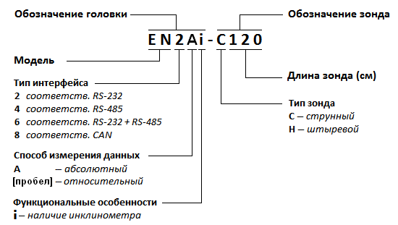

- Epsilon EN2 - обеспечивает обмен данными по интерфейсу RS-232. Датчики модели EN2 также обеспечивают частотный интерфейс (выдачу сигнала с частотой от 500 до 1500 Гц с линейной зависимостью частоты от измеренного уровня топлива) по каналу TxD интерфейса RS-232.

- Epsilon EN4 - обеспечивает обмен данными по интерфейсу RS-485.

- Epsilon EN6 - имеет 2 независимых интерфейса RS-232 и RS-485 и может выступать в качестве концентратора данных для других ДУТ.

- Epsilon EZ6 - допускает эксплуатацию только совместно с блоком искрозащиты BIZ-EZ.
Блок искрозащиты BIZ-EZ - обеспечивает взрывозащиту датчика модели EZ и обмен данными по интерфейсу RS-232 или RS-485.

2. Взрывозащищенность

Датчик является взрывозащищенным и ему присвоена маркировка взрывозащиты в зависимости от модели.

Для датчиков модели EN:
"1ExsiaIICT6 Х" согласно ГОСТ 12.2.020
При поставках в Россию маркировка должна иметь следующий вид:

"1Exm[ia]IICT6 Х"
-40 ^{о}С ≤ ta≤ +75 ^{о}С
номер сертификата соответствия в системе ГОСТ Р

Знак «Х» в маркировке взрывозащиты указывает на специальные условия безопасного применения датчиков, заключающиеся в следующем:
- датчики должны включаться в электрические цепи электрооборудования, питающегося только от аккумуляторной батареи автомобиля напряжением не более 36 В и не имеющего электрических связей с электрооборудованием, имеющим другие источники питания, включая сетевые;
- подключение датчиков к питающей сети должно осуществляться через предохранитель с номиналом не более 0,1А.

Для датчиков модели EZ:
"0ExsiaIICT6 Х" согласно ГОСТ 12.2.020
значения искробезопасных электрических цепей
Uх.х. = 8 В; I к.з. = 100,0 мА; Lдоп. = 0,3 мГн; Cдоп. = 80,0 мкФ.
При поставках в Россию маркировка должна иметь следующий вид:

"0ExiaIIBT6 Х "
U₀ : 8 В; I₀ : 100,0 мА; L₀ : 0,3 мГн; C₀ : 80,0 мкФ; Р₀ : 0,2 Вт; U_{m} : 36 В
-40 ^{о}С ≤ ta≤ +75 ^{о}С
номер сертификата соответствия в системе ГОСТ Р

- Знак «Х» в маркировке взрывозащиты указывает на специальные условия безопасного применения датчиков, заключающиеся в следующем:
- датчики должны включаться в электрические цепи электрооборудования только через блок искрозащиты BIZ-EZ.
- подключение блока искрозащиты BIZ-EZ к питающей сети должно осуществляться через предохранитель с номиналом не более 0,5А.

Взрывозащита датчика модели EZ обеспечивается подключением его через блок искрозащиты BIZ-EZ

Документы, подтверждающие соответствие датчика требованиям взрывозащиты:
сертификат соответствия Госстандарта РФ №РОСС.UA.ME92.B02278 и свидетельство №2703 Государственного испытательного сертификационного центра взрывозащищенного и рудничного электрооборудования (г. Донецк, Украина

2.1. Блок искрозащиты BIZ-EZ (для ДУТ Epsilon-EZ)

2.2.1. Общие сведения
Требования по искробезопасности для датчиков ДУТ Epsilon-EZ обеспечивается подключением его через блок искрозащиты, который входит в комплект поставки.

Блок искрозащиты предназначен для питания ДУТ Epsilon-EZ с видом взрывозащиты “искробезопасная электрическая цепь” уровня «ia» и обмена информационными сигналами с датчиком по интерфейсу RS-485. Блок искрозащиты имеет гальваническую развязку между цепями питания и цепями интерфейса RS-485.

Блок искрозащиты соответствует требованиям ГОСТ 22782.0-81, ГОСТ 22782.5-78 и предназначен для установки за пределами взрывоопасных зон. Он относится к устройству активного типа и предназначен для защиты искробезопасных цепей при воздействии напряжения до 250 В.
Его питание осуществляется от источника постоянного тока с напряжением
9…36 В. Значения параметров искробезопасных электрических цепей блока искрозащиты приведены в таблице 2.1.

Таблица 2.1 Значения параметров искробезопасных электрических цепей
Наименование характеристики или параметра | Ед. изм. | Значение
Максимальное выходное напряжение,Uх.х. | В | 8,0
Максимальный выходной ток, I к.з. | мА | 500
Максимальная внешняя емкость, Cдоп.* | мкФ | 100
Максимальная внешняя индуктивность, Lдоп.* | мГн | 2,0

* - Максимальное значение Lдоп., Cдоп. Для блока искрозащиты установлены с учетом 1,5 - кратного коэффициента безопасности.

Работа и схема блока искрозащиты описана в Приложении 6.

2.2.2. Обеспечение искробезопасности.
Искробезопасность электрических цепей блока, связанных с оборудованием во взрывоопасной зоне, обеспечивается ограничением тока и напряжения в его электрических цепях до искробезопасных значений, а также выполнением конструкции блока искрозащиты в соответствии с требованиями ГОСТ 22782.5-78.

Печатный монтаж электрических цепей блока искрозащиты и трансформатор выполнены в соответствии с ГОСТ 22782.5-78. Ограничение тока и напряжения в электрических цепях обеспечивается применением в блоке искрозащиты элементов искрозащиты. Гальваническая развязка искробезопасных и искроопасных цепей обеспечивается трансформатором T1Fia с зазором через твердый диэлектрик не менее 1,5 мм и гальваническим изолятором U4Fia ADUM1412ARWZ..

2.2.3. Маркировка блока искрозащиты
На корпусе блока искрозащиты нанесены следующие знаки и надписи:
- условное обозначение блока искрозащиты
- надпись “Искробезопасные цепи”
- товарный знак предприятия - изготовителя
- условное обозначение блока искрозащиты
- наименование органа сертификации и номер сертификата
- маркировка взрывозащиты ExiaIIB
- характеристики искробезопасности: Uх.х. = 8 В; I к.з. = 500,0 мА; Lдоп. = 2,0 мГн; Cдоп. = 100,0 мкФ.
- степень защиты оболочки IP67
- порядковый номер по системе нумерации предприятия-изготовителя
Блок искрозащиты пломбируется производителем неразрушающей пломбой.

2.2.4. Техническое обслуживание блока искрозащиты
Техническое обслуживание блока искрозащиты заключается в его осмотре и устранении нарушений при эксплуатации. Осмотр блока искрозащиты производится обслуживающим персоналом не реже одного раза в 6 месяцев.
При осмотре необходимо произвести следующие операции:
- осмотреть корпус и выявить механические повреждения,
- очистить корпус блока искрозащиты от пыли и грязи,
- проверить наличие маркировки,
- проверить крепление блока,
- проверить качество электрического соединения с шиной заземления или корпусом транспортного средства,
- проверить качество подключения внешних цепей,
- проверить целостность защитных пломб.
При выявлении повреждений устранить их, а при невозможности устранить повреждения, провести замену поврежденных частей.
Запрещается эксплуатация блока искрозащиты с повреждениями и неисправностями, а также его ремонт.

3. Основные технические характеристики

Таблица 3.1
Наименование характеристики или параметра | Ед. изм. | Значение | Примечания
Общие
Допустимые значения электрической проводимости контролируемого топлива, не более | См/м | 10⁻⁸ | 1
Температура эксплуатации | ⁰С | – 40 … + 75
Климатическое исполнение |  | 1.1 | ГОСТ 15150-69
Степень защиты |  | IP56
Измерение уровня
Диапазон измеряемых значений положения уровня контролируемого топлива | мм | 10…800 | Модели EXXAx-CXXX (2,3,4)
 | мм | 10…3000 | Модели EXXx-XXXX (2,3,4)
Разрешающая способность измерения уровня дизтоплива в статическом режиме, не хуже | мм | 0,05 | 5
Основная допустимая погрешность измерения уровня в статическом режиме, не более | % | 0,5 | 6
Диапазон значений относительной диэлектрической проницаемости измеряемой жидкости (ε) | -- | 2…3 | Модели EXXAx-XXXX
 | -- | 1,5…80 | Модели EXXx-XXXX (14)
Период усреднения результатов измерений в динамическом режиме | с | 0…32
Разрядность кода представления результатов измерения | бит | 10/12/16 | уровня (7)
Разрядность кода представления результатов измерения | бит | 8 | температуры
Измерение угла наклона ТС
Диапазон измеряемых значений угла наклона ТС | ° | ±75 | 15
Разрешающая способность измерения угла наклона ТС | ° | 0,1 | 15
Основная допустимая погрешность измерения угла наклона ТС в статическом режиме, не более | ° | 1 | 15
Частота среза встроенного цифрового фильтра | Гц | 2,5
Разрядность кода представления результатов измерения | бит | 16 | 15
Встроенный концентратор данных
Максимальное количество подключаемых внешних ДУТ | шт. | 7 | 16,17
Общее количество записей тарировочной таблицы для всех ДУТ, до | шт. | 960 | 18
Количество записей тарировочной таблицы для произвольного ДУТ до | шт. | 960 | 18
Разрядность кода представления входных и выходных данных | бит | 10/12/16
Питание
Напряжение питания, рабочий диапазон | В | +9 _{-10%} ÷  +36 ^{+20%} | Номинальное 19
Ток потребления, не более | мА | 14 | Модель EN При 12В
Ток потребления, не более | мА | 7 | Модель EN  При 24В
Ток потребления, не более | мА | 110 | Модель EZ При 12В 19
Ток потребления, не более | мА | 55 | Модель EZ  При 24В 19
Режим работы |  | Продолжитель-  ный
Допустимое воздействие импульсного напряжения по цепям питания |  | + 160В, 1с  -1000В, длит. | 8, 19
Допустимое кратковременное воздействие разности потенциалов между сигнальной землей и корпусом измерительной головки | В | 1500 | 13
Параметры искробезопасноcти для датчика модели EZ
Максимальное входное напряжение, Ui | В | 8,0 | Модель EZ
Максимальный входной ток, Ii. | мА | 100 | Модель EZ
Максимальная внутренняя емкость, Ci. | мкФ | 80 | Модель EZ
Максимальная внутренняя индуктивность, Li. | мГн | 0,3 | Модель EZ
Интерфейс
Цифровой |  | RS-232 | Модель EN2
Цифровой |  | RS-485 | Модель EN4
Цифровой |  | RS-232 и  RS-485 (независимые) | Модель EN6
Цифровой |  | RS-232 или  RS-485 (зависимые) | Модель EZ6 20
Частотный (при использовании устройства согласующего) | Гц | 500…1500 |  | Модель EN2
Аналоговый (при использовании цифроаналоговых преобразователей)  EG-41 (8 бит)  EG-42 (12 бит) | мВ
 | мВ | 25…3175 |  | 9
 | мВ | 25…4000 |  | 9
Присоединительные размеры, масса
Исполнение посадочного фланца |  | 5 отв. ∅4.5mm | 10
Тип присоединительной резьбы зонда |  | М30×1.5
Высота измерительной головки над поверхностью бака, включая посадочный фланец,  не более | мм | 29 | 11, 12
Масса головки измерительной не более | гр. |  | 12

Примечания к таблице 3.1:
- Позволяет проводить измерения на сортах топлива с повышенной электропроводностью (содержащих противоэлектростатические присадки).
- Положение верхнего (максимального) значения измеряемого уровня соответствует нижнему краю дренажного отверстия зонда.
- Для моделей EXXAx-CXXX максимальная длина зонда рассчитывается по формуле L(мм)=1600/ ε, где ε - диэлектрическая проницаемость жидкости. Примерное значение максимальной длины зонда моделей EXXA-Cx составляет 750мм для дизельного топлива и 500мм для бензина.
Для моделей EXXx-XXXX максимальная длина зонда теоретически не ограничена. В данном случае имеет смысл говорить об эффективной разрешающей способности, которая рассчитывается по формуле N(бит)=16-|log₂(2,4/(ε*L))| , где ε - диэлектрическая проницаемость жидкости, L - длина зонда в метрах.
- Допускается укорочение зонда «по месту» вплоть до 100 мм.
- При использовании 16 битного представления результатов измерения.
- В нормальных климатических условиях по ГОСТ 15150-69. Для обеспечения указанной погрешности во всем рабочем диапазоне температур должна применяться корректировка тарировочной таблицы (по температурной зависимости диэлектрической проницаемости топлива).
Также возможна корректировка тарировочной таблицы при использовании топлива с диэлектрической проницаемостью, отличной от диэлектрической проницаемости топлива, применявшегося при тарировке.
При контроле топлива с диэлектрической проницаемостью такой же, как и у топлива, использованного при тарировании. Для обеспечения измерений с другими сортами топлив должна применяться корректировка тарировочной таблицы (по диэлектрической проницаемости сорта топлива).
- Данные выдаются в двух форматах: 16 и 10/12 бит. Разрядность 10 или 12 бит переключается программно. По умолчанию уст. значение - 12 бит.
- Параметры импульсов в соответствии с ГОСТ 28751-90 (изделие класса А, степень жесткости 3 для 24В бортового питания).
- При использовании дополнительного преобразователя EG41(42) возможен U -режим
или I – режим. Максимальное выходное напряжение Umax = U питания – 4 (В).
- Другие исполнения присоединительного фланца возможны по согласованию с заказчиком.
- Исключая уплотнительную прокладку.
- Полная масса датчика зависит от длины и исполнения зонда
- Время воздействия до 1 сек. Для модели EZ напряжение между сигнальной землей блока искрозащиты и корпусом измерительной головки.
- Для измерения уровня других диэлектрических жидкостей возможно возникновение необходимости применения зондов специального исполнения в зависимости от параметров жидкости и условий эксплуатации.
- Для каждой из 2-х осей (продольной и поперечной).
- Подключение внешних ДУТ возможно только для модели EN6. Для остальных моделей возможно только использование встроенной тарировочной таблицы.
- Количество внешних подключаемых ДУТ зависит от выбора функциональности портов. При назначении концентратору порта RS-232 максимальное возможное количество внешних ДУТ – 1, при назначении порта RS-485 – 7.
- Общее количество записей тарировочной таблицы может быть распределено между ДУТ произвольным образом. У ДУТ может отсутствовать тарировочная таблица (0 записей), либо все записи могут относиться к одному ДУТ. Сумма записей тарировочных таблиц по всем ДУТ не может превышать общее количество записей. При отсутствии у ДУТ тарировочной таблицы для расчета текущего объема используются значение уровня и объем бака.
- Для датчика модели EZ параметр приводится для включения вместе с блоком искрозащиты BIZ-EZ
- Для датчика модели EZ одновременная работа возможна только по одному из интерфейсов

4. Комплект поставки

- Основной комплект поставки
Таблица 4.1
Наименование | Модели | Кол-во | Примечания
Головка измерительная | EN,EZ | 1
Зонд | EN,EZ | 1
Фланец | EN,EZ | 1
Прокладка | EN,EZ | 1
Упор зонда | EN,EZ | 1
Колпачок заглушки | EN | 1
Винт самосверлящий | EN,EZ | 4 | Ø 4,2х19
Винт самосверлящий | EZ | 2 | Ø 3,9х16
Винт самосверлящий для пломбирования | EN,EZ | 1 | Ø 4,2х19, нерж., с отверстием для пломбирования
Пломба индикаторная | EN,EZ | EN- 2  EZ- 4 | С проволокой для пломбирования
Кабель интерфейсный EN | EN | 1 | Длина 7,5 м
Кабель интерфейсный EZ | EZ | 1 | Длина 7.2 м
Кабель интерфейсный BIZ | EZ | 1 | Длина 1.0 м
Кабельная стяжка | EN,EZ | 15 | 200х3,6
Блок искрозащиты BIZ-EZ | EZ | 1
Провод для заземления | EZ | 1 | Длина 1 м
Струна | EN | 1 | ЗИП для моделей XXXX-CXXX
Вставка плавкая 0,1 А 250В | EN | 1 | Ø5х20 мм, быстродействующая
Вставка плавкая 0,5 А 250В | EZ | 1 | Ø5х20 мм, быстродействующая
Предохранитель автомобильный 1А | EZ | 1 | 19 мм
Паспорт |  | 1

- Дополнительные аксессуары
Таблица 4.2
Наименование | Примечания
Компакт-диск CD-R | С программой "EN Install" для настройки датчика
Заглушка | Устанавливается на бак после снятия датчика
Крышка-заглушка М30х1.5 | Устанавливается на бак после снятия измерительной головки
Устройство согласующее | Для частотного выхода
Преобразователь частотно-аналоговый FV1 | Для частотного выхода

5. Документация и программное обеспечение для установки и тарирования датчика
- Руководство по эксплуатации (поставляется одно Руководство на 10 датчиков)
- Пользовательское программное обеспечение на CD диске (поставляется по дополнительному заказу)

6. Перечень приборов и оборудования для установки и тарирования датчика

  - Контрольно-измерительные приборы
Таблица 6.1
Наименование | Количество
Мультиметр M890G | 1 шт.
Рулетка измерительная, 3 м | 1 шт.
Мерная емкость или расходомер, обеспечивающие погрешность измерений объема топлива не хуже ±0,1% | 1 шт.

  - Оборудование, инструменты и расходные материалы
Таблица 6.2
Наименование | Количество
Металлорежущий инструмент для выполнения отверстия Ø22±0,5мм в листовом материале поверхности бака. Предпочтительно использовать инструмент производства компании RUKO:  - для гидравлической пробивки отверстия:  набор 5 hydraulic, артикул 109 009,  - для сверления: твердосплавное корончатое сверло Ø35 | 1 компл.
Дрель электрическая с патроном для зажима хвостовика инструмента диаметром не менее 10 мм. | 1 шт.
Сетевой удлинитель в полиуретановой изоляции, 220В, 4А. | 1 шт.
Труборез, применяется при необходимости уменьшения длины зонда (предпочтительно пр-ва фирмы ROTHENBERGER: "МИНИКАТ II PRO", арт. 7.0402 или аналогичный). | 1 шт.
Ключ гаечный с размером зева 7мм. | 1 шт.
Ключ гаечный с размером зева 30мм | 1 шт.
Автогерметик Пентаэласт -1159 (аналог Loctite 5900). | 0,1 мл.
Ноутбук (ПК), мин. требования: Pentium 500 МГц, 64 MB RAM, MS Windows 98/2000/XP,MS Office не выше 2003, не менее 20МB своб. места на диске, манипулятор «мышь», свободный USB-порт. | 1 шт.
Переходник для подключения датчика EN(EZ) к ПК | 1 шт.
Преобразователь USB/RS-485 модели MOXA UPort 1130 (для тарирования бака с датчиком EN4). | 1 шт.
Преобразователь USB/RS-232 модели MOXA UPort 1110 (для тарирования бака с датчиком EN2). | 1 шт.

7. Устройство и работа ДУТ
- Устройство ДУТ
Рис. 7.1 Общий вид датчиков уровня топлива с центральным контактом в виде струны (слева) и в виде штыря (справа)

Крепление датчика выполняется с помощью самосверлящих винтов, фиксирующих фланец датчика на баке. Герметичность посадки измерительной головки обеспечивается уплотнительным кольцом, расположенным в торцевой проточке.
Интерфейсный кабель защищен от механических воздействий гибким металлорукавом или гофротрубой.
Безопасность датчика обеспечивается следующими средствами:
- плавкой вставкой для защиты от перегрузок и коротких замыканий;
- искробезопасной измерительной цепью с нормированными значениями напряжения, индуктивности, емкости и сопротивления;
- многоуровневой защитой питающих и интерфейсных цепей;
- встроенным гальваническим барьером
- металлической оболочкой с надлежащей степенью защиты (IP67 по ГОСТ 14254);
- компаундным заполнением оболочки измерительной головки.
- блоком искрозащиты BIZ-EZ (для моделей EZ)

7.1.1 Устройство измерительной головки.
В измерительной головке датчика (рис. 7.1) находятся:
- преобразователь уровня;
- инклинометр;
- концентратор данных с тарировочными таблицами;
- цифровая схема обработки сигналов;
- устройство обмена данными;
- гальванический барьер (для модели EN);
- стабилизатор питания и схема, обеспечивающая необходимую защиту входных и выходных цепей.
Соединение с внешними устройствами обеспечивается через интерфейсный кабель.

7.1.1.1 Измеритель.
Измерение уровня топлива осуществляется измерительной головкой совместно с зондом, погружаемым в топливо. Зонд представляет собой коаксиальный конденсатор, образованный трубой из алюминиевого сплава (наружный электрод) и изолированной медной струной либо штырем из алюминиевого сплава (внутренний электрод).
Необходимое натяжение струны поддерживается пружиной, находящейся в контакте разъема зонда. Соосность штыря и внешней трубы обеспечивается внутренними пластиковыми вставками.

7.1.1.2 Инклинометр.
Инклинометр присутствует в моделях исполнения EXXXi-XXXX. Инклинометр выполнен на базе акселерометра с высокой разрешающей способностью и предназначен для измерения ускорения и угла наклона ТС с целью оценки достоверности значения уровня и его последующей компенсации в зависимости от угла наклона.

7.1.1.3 Концентратор данных с тарировочными таблицами.
Встроенный концентратор данных присутствует во всех перечисленных моделях, однако, использование его совместно с другими датчиками возможно только для модели EN6 благодаря наличию двух независимых интерфейсов RS-232 и RS-485. Назначение ведущего и ведомого портов устанавливается программно. Для остальных моделей возможно только использование встроенных тарировочных таблиц по собственным значениям.

7.1.1.4 Устройство обмена данными.
Устройство обмена данными обеспечивает возможность сохранения/загрузки калибровочных и конфигурационных данных ДУТ по любому из имеющихся интерфейсов, дистанционного обновления встроенного ПО, обмена данными с контролирующим устройством, использования одного из портов в качестве сервера для других ДУТ.

7.1.1.4 Гальванический барьер.
Встроенный гальванический барьер является дополнительным средством в системе безопасности ДУТ и предназначен для изоляции цепей измерителя и зонда от остальной электроники головки.
Данное решение устраняет возможность прохождения паразитных токов по цепям «корпус – сигнальная земля», увеличивает помехозащищенность измерителя, повышает устойчивость и безотказность устройства в целом.
Для модели EZ гальванический барьер выполнен в блоке искрозащиты BIZ-EZ.

  - Работа ДУТ.
Зонд датчика при погружении в топливо выполняет функцию переменного конденсатора, емкость которого линейно зависит от уровня его заполнения топливом.
Измерительная головка датчика выполняет линейное преобразование емкости зонда в цифровой код уровня топлива, обработку полученных цифровых данных с усреднением результатов измерений, измерение температуры топливного бака и выдачу данных в унифицированном протоколе EDE по шине RS-485 или RS-232, либо сигналом с переменной частотой (только уровень), либо аналоговым сигналом (только уровень), в зависимости от модели.
Данные об уровне топлива могут выдаваться в виде 10-и, 12-и или 16-и битного значения, данные о температуре – в виде 8-и битного значения.
Для определения объема контролируемого топлива должна быть выполнена процедура тарирования топливного бака, при которой устанавливается зависимость между объемом топлива и уровнем, измеренным датчиком (кодом уровня).
Управление процедурой тарирования и настройка конфигурации ДУТ с помощью программы EN Install подробно описаны в Приложении 1.
Протокол обмена данными EDE приведен в Приложении 2.

8. Монтаж

Подготовка топливного бака и установка фланца
Датчик устанавливают в центре топливного бака. Измерительный зонд должен быть ориентирован вертикально вниз (рис. 8.1):
Рис. 8.1 Правильное расположение датчика на топливном баке
Только в этом случае при наклоне, разгоне или торможении ТС уровень топлива в точке измерения наименее подвержен колебаниям (рис. 8.2):
Рис. 8.2 Влияние наклона, разгона или торможения на уровень топлива в баке
Неправильная установка зонда может быть причиной потери точности определения объема топлива.
Если верхняя часть бака труднодоступна, то необходимо снять бак с ТС для выполнения правильной установки датчика..
Следует также зачистить топливный бак в предполагаемом месте установки датчика.
ВНИМАНИЕ! Перед установкой датчика на бак необходимо предварительно заполнить его водой, либо слить горюче-смазочные материалы и очистить бак до полного удаления легковоспламеняющихся жидкостей и их паров.
Для обеспечения правильного расположения кабельного ввода датчика и подготовки выполнения процедуры пломбировки рекомендуется следующая последовательность действий:

- Просверлить или пробить центральное отверстие Ø35.
- Предварительно временно прикрутить зонд к фланцу и измерительную головку к зонду.
- Поместить собранный датчик в проделанное отверстие и определить оптимальную ориентацию датчика. Кабельный ввод датчика и направление интерфейсного кабеля должны быть ориентированы в сторону укладки и креплений присоединительного кабеля на корпусе автомобиля.
- Отметить на баке положение отверстий фланца и положение кабельного ввода.
- Рассоединить измерительную головку, зонд и фланец.
- Просверлить в корпусе бака 5 посадочных отверстий для фланца (допускается создание отверстий с помощью самосверлящих винтов). Шаблоном для сверления отверстий для установки самосверлящих винтов служит фланец (рис. 8.4):
Рис. 8.4 Способ крепления фланца на топливном баке

ВНИМАНИЕ! Необходимо удалить стружку, возникающую при сверлении отверстий, а также убедиться в отсутствии посторонних предметов, воды и мусора на дне бака.

- Смазать обе стороны прокладки и самосверлящие винты герметиком. Тип герметика указан в таблице 6.2.
- Закрепить фланец самосверлящими винтами. Самосверлящий винт с отверстие должен быть расположен в направлении предполагаемого кабельного вывода.

  - Подготовка и установка зонда
    - Определение длины зонда
Настоятельно рекомендуется применять, по мере возможности, зонды унифицированных производителем исполнений – это исключит дополнительные работы при установке или замене датчиков. Как правило, унифицированные исполнения соответствуют наружной высоте бака наиболее часто встречающихся размеров. Так, например, габаритная высота бака седельных тягачей таких распространенных марок, как DAF, MAN, Renault, Scania составляет 620 мм – для них следует применять датчик с длиной зонда 620мм.
Изготовителем датчика предусмотрен следующий ряд унифицированных исполнений:
Таблица 6.
Длина зонда * | Типовые модели ТС
800 | Специальная техника
620 | Седельные тягачи DAF, IVECO, MAN, MercedEN-Benz, Renault, Scania и др., техника на их платформе.
530 | Грузовики КаМАЗ, КрАЗ, техника  на их платформе
440 | Грузовики МАЗ, техника  на их платформе
350 | Грузовики ЗИЛ
260 | Малотоннажные грузовики, микроавтобусы
*соответствует наружной высоте бака, мм, в месте установки датчика

Исполнение зонда указывается в обозначении датчика при заказе.
При отсутствии в записи данных об исполнении, измерительный зонд поставляется, как правило, длиной 750 мм.
    - Изменение длины зонда
Если в ряду унифицированных исполнений требуемой длины нет, то понадобится укоротить «по месту» зонд универсального исполнения. Для этого необходимо измерить глубину топливного бака L, затем отмерить на зонде длину примерно (L-15) мм , чтобы обеспечить при эксплуатаци датчика минимальный зазор 10 мм между зондом и дном бака , как показано на рис. 8.5 и 8.6:
Рис. 8.5 Измерения при укорачивании зонда

Рис. 8.6 Минимальное расстояние между концом зонда и дном бака

ВНИМАНИЕ! Для баков, имеющих недостаточную жесткость (например, для пластиковых баков значительной высоты) рекомендуется увеличить зазор между зондом и дном бака вплоть до 30 мм. Это обусловлено изменением геометрических размеров бака от температуры, массы залитого топлива, а также деформациями во время движения.
Затем нужно обрезать трубу в соответствии с отметкой на корпусе и далее, в зависимости от исполнения центрального электрода:

для исполнения центрального проводника в виде струны необходимо:
- укоротить и закрепить струну в нижней части зонда, как показано на рис. 8.7:
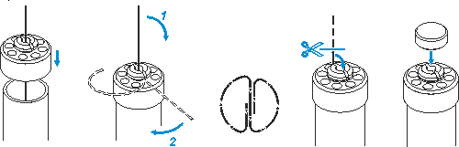 Рис. 8.7 Способ укладки струны на заглушке

- Проверить качество натяжения. Для этого слегка постучать пальцем по зонду (зонд должен быть вкручен до упора в измерительную головку) – должна ощущаться вибрация натянутой струны (центрального проводника).
- Отрезать оставшуюся часть проводника так, чтобы срез находился примерно в центре заглушки.
- Нанести каплю герметика (тип указан в таблице 6.2) на место среза проводника так, чтобы обеспечивалась изоляция торца провода от попадания воды, которая может скапливаться в баке. Установить колпачок на заглушку так, как это показано на рисунке 8.7, справа, и надавить до защелкивания.
для исполнения центрального проводника в виде штыря необходимо:
- отрезать выступающую часть штыря и вставить заглушку, как показано на
рис. 8.8:
Рис. 8.8 Крепление штыря на заглушке
Подготовка датчика к установке завершена. Если датчик поставляется по заказу с зондом унифицированной или заказной длины, то сборка и подготовка датчика к установке выполняется в заводских условиях.
    - Присоединение зонда к фланцу
Зонд вкручивается во фланец при помощи шестигранного ключа с зевом 30 мм. Необходимо добиться плотного прижатия поверхностей зонда и фланца.

  - Установка измерительной головки на зонд.
Измерительная головка накручивается на резьбовое отверстие зонда так, как это показано на рис. 8.9.
Герметичность соединения обеспечивается резиновым уплотнительным кольцом, расположенным в торцевой проточке измерительной головки. Перед установкой датчика рекомендуется нанести на кольцо тонкий слой смазки или моторного масла.
Для подготовке к пломбирования в дальнейшем измерительной головки сформируйте проволочную петлю из пломбировочной проволоки, проденьте ее через винт с отверстием и выведите ее концы за пределы фланца (см. рис. 8.16) и после этого накрутите измерительную головку на зонд.
Рис. 8.9 Установка измерительной головки на фланец

  - Установка блока электрозащиты

Для модели EZ – необходимо также произвести монтаж блока искрозащиты BIZ-EZ согласно рис. 8.12.

8.4.1. Обеспечение искробезопасности при монтаже
- Блок искрозащиты должен устанавливаться вне взрывоопасных зон.
- При монтаже блока искрозащиты следует руководствоваться настоящим РЭ, главой 3.4 “Правил эксплуатации электроустановок потребителей”, ПУЭ и другими документами действующими в данной отрасли.
- Монтаж и прокладку кабелей производить в соответствии с главой 7.4. ПУЭ.
- Перед монтажом необходимо осмотреть блок искрозащиты, проверить маркировку взрывозащиты, целостность корпуса и пломбы, отсутствие повреждений кабелей и разъемов подключения.
- Подключение внешних цепей к разъемам блока искрозащиты выполнять при отключенном питании.
- Подключать блок искрозащиты нужно в следующем порядке:
  - - подключить внешние не взрывозащищенные цепи
  - - подключить внешние искробезопасные цепи.

8.4.2 Монтаж и демонтаж блока искрозащиты
Блок искрозащиты монтируется в любом положении. Место установки блока искрозащиты должно обеспечивать удобные условия для монтажа, обслуживания и демонтажа. Блок искрозащиты фиксируется к корпусу двумя самонарезными винтами.
Внешние соединения блока искрозащиты выполнять в соответствии со схемами соединений ДУТ Epsilon приведенными на рисунках 8.10 - 8.12.
При монтаже использовать только интерфейсные кабели, которые прилагаются в комплекте поставки.
Подключить разъемы электрических цепей в следующей последовательности:
- электрически соединить корпус блока искрозащиты с клеммой шины заземления или корпусом транспортного средства входящим в комплект поставки медным проводом с сечением не менее 4 мм2;
- подключить разъем питания (не взрывозащищенные цепи);
- подключить разъем искробезопасной цепи.
Демонтаж блока искрозащиты выполнять в следующей последовательности:
- отключить разъем питания;
- отключить разъем искробезопасной цепи;
- электрически отсоединить корпус блока искрозащиты от клеммы шины заземления или корпуса транспортного средства;
- снять блок искрозащиты с места установки.

  - Подключение датчика к блокам управления
Для присоединения датчика к различным блокам управления, концентраторам и оборудованию GPS - мониторинга рекомендуется использовать оригинальные кабельные системы, которые, состоит из кабеля датчика (0.45 метра) и, в зависимости от модели,:
кабеля интерфейсного EN –для моделей EN,
кабеля интерфейсного EZ (7,5 метра) и кабеля интерфейсного BIZ (1.0 метр) –для моделей EZ.
Кабель датчика присоединен к измерительной головке датчика неразъемным соединением и оканчивается разъемом М(6188-0442) (вилка, комплект).
Кабель интерфейсный EN входят в комплект поставки датчика EN. Он начинается разъемом F(6189-0656) (розетка, комплект) и оканчивается четырьмя проводными опрессоваными выводами, которые необходимо присоединить к соответствующему входному разъему устройства снятия и обработки информации (например - контроллеру).
Схема соединений кабеля датчика и интерфейсного кабеля для моделей EN с интерфейсами RS-485 и RS-232, а также обозначение выводов показаны на рис. 8.10 и рис. 8.11.
Кабеля интерфейсные EZ и BIZ входят в комплект поставки датчика EZ. Дополнительно также прилагается провод зазаемления (1 м).
Схема соединений для датчиков моделей EZ интерфейсного кабеля EZ, блока BIZ-EZ и интерфейсного кабеля BIZ показаны на рис. 8.12.

Рис. 8.10 Обозначения выводов для моделей EN с интерфейсом RS-485

Рис. 8.11 Обозначения выводов для моделей EN с интерфейсом RS-232

Рис. 8.12 Схема соединений интерфейсного кабеля, блока BIZ-EZ и соединительного кабеля для датчиков модели EZ
ВНИМАНИЕ! Запрещается выкручивать кабельный ввод или другим способом нарушать целостность измерительной головки со стороны ввода кабеля датчика.
Интерфейсные кабели прокладывают от датчика, установленного на топливном баке, до блока управления, который обычно расположен в кабине водителя, через технологические отверстия, предусмотренные конструкцией ТС. Их закрепляют стяжками на неподвижных частях конструкции через каждые 50-60 см.

Дополнительные инструкции по подключению датчика к различными блоками управления, концентраторам и оборудованию GPS-мониторинга находятся в приложениях к данному Руководству:
- для системы "АвтоГРАФ " – Приложение 7
- для системы "Teletrack" – Приложение 8
- для системы "IntelliTrac" – Приложение 9
- для системы "Teltonika" – Приложение 10
- для системы "M2M-Cyber GLX" – Приложение 11
- для системы "Locarus" – Приложение 12

Общие провода "заземления" датчика (черный провод) и блока управления обязательно должны быть подключены к единой точке на шасси ТС, к которой подключена "масса" или "заземление" остальных электроприборов ТС (рис. 8.13).

Рис. 8.13 ПРАВИЛЬНОЕ подключение общего провода.

При наличии на ТС выключателя массы, во избежание выхода из строя датчика уровня топлива (ДУТ) EPSILON и блока управления (БУ), категорически запрещается подключение общего (черного) провода питания датчика на участке между аккумулятором и выключателем массы! (рис. 8.14)

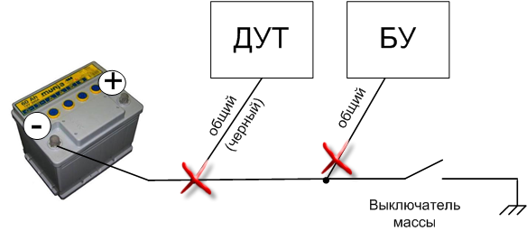

Рис. 8.14 НЕПРАВИЛЬНОЕ подключение общего провода.

Сопротивление между корпусом установленного датчика и точкой присоединения его общего провода к "массе" не должно превышать 0,5 Ом. В любом случае общее сопротивление проводов “заземления” от датчика до блока управления также не должно превышать 0.5 Ом.
При установке датчика на ТС с отключаемой “массой” и необходимости сохранения работоспособности при отключенной “массе” дополнительно устанавливается гальванически изолированный стабилизатор напряжения или другая гальваническая развязка по питанию (рис.8.15).

Рис. 8.15 Установка датчика на ТС при необходимости сохранения работоспособности при отключенной “массе”.

  - Пломбирование датчика
Для защиты датчика от несанкционированного вмешательства устанавливаются пломбы. Первая пломба предохраняет измерительную головку от выкручивания, а другие устанавливаются на разъемные соединения кабелей.

Для пломбирования измерительной головки (см. рис. 8.16):

- сделайте скрутку выступающих за пределы измерительной головки ранее подготовленных (см. начало раздела 8.3) концов пломбировочной проволоки, как показано на рис. 8.16 и введите их в пломбу (при использовании пломбы СИЛТЕК концы проволоки должны войти сквозь отверстия пломбы со стороны, противоположной маркировке);
- выберите слабину проволоки и защелкните пломбу.
Рис. 8.16 Способ пломбирования установленного датчика уровня топлива
Для дополнительной механической фиксации пломбы рекомендуется притянуть ее к герметическому выводу и прижать при помощи пластикового электротехнического хомута-стяжки.

9. Тарирование

Для обеспечения максимально точного контроля объема топлива выполняется тарирование бака - изначально пустой (полный) бак заполняется (сливается) равными порциями топлива и с помощью специального программного обеспечения "EN Install" производится измерение и фиксация показаний датчика после добавления (слива) каждой порции.
Размер порций нужно выбирать в зависимости от конфигурации бака: чем резче изменяется горизонтальная площадь сечения бака по высоте, тем меньше должна быть порция. (Так, например, рекомендуемая порция для 500л бака КАМАЗ составляет 10л).
Также необходимо учесть время установления уровня в баках сложной конфигурации (например, в 2-х баковых системах) за счет перетекания топлива.
Требования к мерной емкости или расходомеру, обеспечивающим измерение объема порций, указаны в Таблице 4.
ВНИМАНИЕ! Тарирование бака должно производиться с использованием того же вида топлива, с которым будет эксплуатироваться датчик (например, нельзя для тарирования использовать бензин, если предполагается эксплуатация с дизельным топливом).

Для достижения наиболее точных эксплуатационных характеристик датчика желательно произвести его «тренировку». Для этого достаточно процедуру тарирования выполнить не сразу после установки датчика, а через некоторое время, после пробега автомобиля, соответствующего израсходованию топлива в 50÷70% емкости бака. За это время нормализуются механические зазоры, обеспечиваемые резиновой прокладкой фланца и полимерным герметиком, а на всей поверхности зонда образуется устойчивая диэлектрическая топливная пленка.
Если «тренировку» датчика выполнить невозможно, то перед тарированием бака методом заполнения с использованием нового датчика (зонда) необходимо погрузить зонд в топливо, вынуть и дать стечь топливу в течение 20 - 30 минут. Если тарирование выполняется методом слива, то указанную процедуру не выполняют.
На время тарирования необходимо отключить датчик от бортового контроллера и подключить к порту используемого ПК (требования к ПК и преобразователю порта указаны в Таблице 6.2). По окончанию тарирования подключение к бортовому контроллеру должно быть восстановлено.
Результат тарирования в виде тарировочной таблицы бака и учетных данных о выполненной работе сохраняется ПК в формате, обеспечивающем передачу данных в диспетчерское программное обеспечение. Детально процедура тарирования с использованием программного приложения EN Install описана в Приложении 1.

10. Техническое обслуживание

Датчик является необслуживаемым изделием, но, если регламентом технического обслуживания ТС предусматривается выполнение процедуры профилактики топливного бака, то целесообразно одновременно выполнить и профилактическое обслуживание датчика.
Для профилактического обслуживания датчика необходимо:
- Выполнить полный демонтаж датчика (см. рис. 10.2).
- Промыть внутреннюю часть зонда топливом (в котором эксплуатируется датчик) и продуть сжатым воздухом.
- Проконтролировать собственные параметры измерительной головки (с помощью приложения "EN Install").
- Выполнить монтаж и пломбирование датчика согласно требованиям раздела 8.
Измерительная головка датчика является неремонтируемым изделием и в течение гарантийного срока службы сохраняет стабильность своих метрологических параметров.

В случае выхода из строя измерительной головки необходимо выполнить следующее:
- Если предполагается эксплуатация ТС до установки новой измерительной головки, то необходимо произвести частичный демонтаж датчика (см. рис. 10.1),.
- Для новой измерительной головки установить (с помощью приложения EN Install) соответствующее унифицированное исполнение (указано в протоколе тарирования).
- Если применялось пользовательское исполнение, то необходимо выполнить автоустановку нуля, а затем дополнительно ручной установкой нуля (см. Приложение 1) установить для пустого зонда такой же код уровня, какой указан в протоколе тарирования этого бака (предварительно необходимо вынуть зонд из топлива и подождать, пока топливо стечет).
- Установить и подключить новую измерительную головку, выполнить пломбирование датчика в соответствии с требованиями раздела 8.

Частичный демонтаж датчика выполняется в следующей последовательности:
- Разъединить интерфейсный и присоединительный кабель.
- Вывернуть и снять измерительную головку датчика.
- Закрыть втулку зонда датчика крышкой-заглушкой (см. в Таблице 4.2), как показано на рис. 10.1:

Рис. 10.1 Частичный демонтаж датчика уровня топлива

Полный демонтаж датчика выполняется в следующей последовательности:
- Разъединить интерфейсный и присоединительный кабель.
- Вывернуть и снять измерительную головку, затем вывернуть зонд датчика из фланца.
- Закрыть отверстие фланца латунной заглушкой М 30х1.5 (см. в Таблице 4.2), как показано на рис. 10.2.
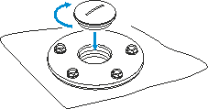
Рис. 10.2 Полный демонтаж датчика уровня топлива

При необходимости замены струны:
Отсоедините ее в нижней части зонда, выполнив оперции, показанные на рис. 8.6 в обратном порядке.
Отсоедините ее в верхней части зонда,как показано на рис. 10.3:

Рис. 10.3 Демонтаж струны

11. Транспортирование и хранение

Транспортирование датчика в транспортной упаковке производителя допускается всеми видами закрытого наземного и морского транспорта (в ж/д вагонах, контейнерах, закрытых автомашинах, трюмах и т.д.). Допускается перевозка в герметизированных отапливаемых отсеках самолетов. Транспортирование и хранение должны выполняться в условиях, соответствующим условиям хранения 3 по ГОСТ 15150-69.
При транспортировании и хранении должны соблюдаться требования манипуляционных знаков, нанесенных на групповую транспортную упаковку.

12. Гарантийные обязательства

Гарантийный срок эксплуатации датчика – 18 месяцев со дня ввода датчика в эксплуатацию, но не более 24 месяцев от даты выпуска. Дата ввода в эксплуатацию должна быть зафиксирована в соответствии с требованиями, указанными в паспорте датчика. При отсутствии соответствующих данных в паспорте гарантийный срок исчисляется со дня отгрузки датчика потребителю.

Гарантийные обязательства производителя имеют силу при соблюдении потребителем требований настоящего руководства. В случае их нарушения, либо при наличии механических или электрических повреждений, вызванных воздействием факторов, не предусмотренных настоящим руководством, гарантийные обязательства считаются утратившими силу.

ПРИЛОЖЕНИЯ

Приложение 1

Программное приложение "EN Install" (v. 1.0.1.27)

ВНИМАНИЕ! Перед началом настройки ДУТ настоятельно рекомендуется сохранить начальную конфигурацию датчика в файл при помощи программы EP20_AppLoaderV10 (см. Приложение 5). Данная мера поможет быстро восстановить начальную конфигурацию ДУТ при некорректной его настройке (например, при указании в качестве «основного» отсутствующий у данной модели или на ПК коммуникационный интерфейс). Также рекомендуется сохранить готовую конфигурацию (включая тарировку) в отдельный файл на случай необходимости восстановления конфигурации или возможной замены измерительной головки и для быстрого ввода ее в эксплуатацию (без повторных настроек и тарировки). Начальная конфигурация ДУТ может быть получена от производителя по запросу.
При назначении сетевых адресов устройств необходимо иметь в виду, что ДУТ моделей EN и EZ всегда занимают пару адресов в адресном пространстве: «указанный» – для показаний уровнемера и «следующий» – для показаний инклинометра. Рекомендуется задавать сетевые адреса через 1, например, только нечетные (1,3,5,7…).
Процедура тарировки, описанная в данном разделе, применяется для расчета текущего объема топлива на внешнем оборудовании (например, ПК). Для использования встроенных в ДУТ тарировочных таблиц следует применять программу HB10_HUB_Install (см. Приложение 3).
Программное приложение "EN Install" (далее – Программа) предназначено для конфигурирования и ввода в эксплуатацию ДУТ моделей EN и EZ, а также обеспечения процедуры тарирования топливного бака и формирования тарировочной таблицы, описывающей зависимость уровня топлива от выходного кода датчика.
Программа входит в комплект пользовательского программного обеспечения (ПО), поставляемого на компакт-диске (обозначение EN.000 CD1). Для установки на персональный компьютер (ПК) достаточно скопировать программу в требуемый каталог. Кроме этого, на ПК должен быть установлен коммуникационный порт, аналогичный порту модели ДУТ. Соответствие типов портов моделям приведено в таблице.

EN2 | EN4 | EN6 | EZ6
RS-232 | RS-485 | RS-232 и RS-485 | RS-232 или RS-485

Для конфигурирования модели EN6 может понадобиться порт RS-232 или RS-485 в зависимости от текущего назначения портов в конфигурации ДУТ (при изменении назначения портов желательно иметь в наличии оба интерфейса). В заводской конфигурации для модели EN6 основным портом является RS-232.
Для компьютеров, не оборудованных COM-портами, следует использовать преобразователи USB/Serial, например, модели MOXA: USB/RS-485 UPort 1130 или USB/RS-232 UPort 1110.
Перед началом работы с программой необходимо к соответствующему порту подключить датчик (соблюдая полярность интерфейсных и питающих проводников) и обеспечить питание датчика от бортовой сети ТС или от внешнего источника (параметры питания – согласно Таблице 1 раздела 3 настоящего руководства).
Программа имеет адаптивный пользовательский интерфейс. В зависимости от модели и/или версии встроенного ПО («прошивки») датчика вид программы может изменяться (отображаются только опции, актуальные для данной модели и версии встроенного ПО).
После запуска, в окне "EN Install" необходимо выбрать требуемый СОМ порт и установить скорость обмена, По умолчанию у датчика с заводскими установками скорость обмена 19200 бит/с. Окошки RTS и DTR оставить неотмеченными (инженерный вид).
В этом же окне доступны пункты меню «Файл», «Опции», «Вид» и «Help» (их назначение описано ниже).
Для начала работы с датчиком необходимо нажать на кнопку .
В нижней части окна отображается состояние порта:
- - при сообщении "Порт закрыт" активна кнопка и программа готова для дальнейшей работы.
- - это сообщение говорит о том, что COM порт открыт и работает исправно.
- - сообщение говорит о том, что COM порт открывается с ошибкой. В этом случае необходимо проверить, не занят ли порт другим приложением, настроить работоспособность порта на уровне драйверов или проверить исправность самого COM порта.
Наличие символа «Поиск», выделенного рамкой на рисунке выше, говорит о том, что устройство (датчик) не найдено (не подключено к заданному COM порту).
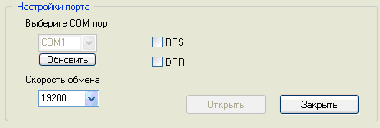
При нормальном запуске программы и подключенном датчике в окне появится закладка «Информация».
Закладка «Информация».

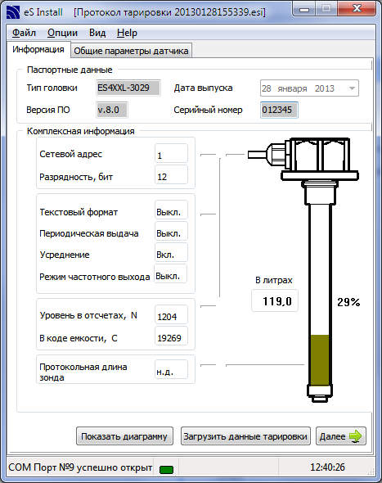
На закладке отображаются две панели:
- Панель «Паспортные данные» отображает информацию о заводских установках и настройках изделия.
- Панель «Комплексная информация» отображает данные, получаемые от измерительной головки в настоящее время, и данные, полученные из протокола тарирования, сохраненного заранее.
Данная закладка - информационная. На ней пользователь может проверить работоспособность, текущие настройки и соответствие изделия паспорту. Также на ней можно проанализировать работоспособность изделия в реальных условиях, а при загруженных данных тарирования, с помощью кнопки , -- оценить уровень топлива, не только в коде уровня или в коде емкости, но и в количественных единицах измерения (литрах).
При нажатии на кнопку открывается окно, в котором можно просмотреть и отредактировать диаграмму и тарировочную таблицу. (Процедура редактирования будет рассмотрена ниже при рассмотрении окна «Мониторинг тарирования топливного бака»).
Процентное значение вычисляется:
- при наличии протокола, подключенного к приложению - от максимального значения, зафиксированного в этом протоколе;
- при отсутствии ранее сохраненного протокола - от максимально возможного значения.
Для продолжения работы необходимо нажать кнопку .

Закладка «Общие параметры датчика».
На закладке «Общие параметры датчика» доступны параметры обмена данными с внешним контроллером.
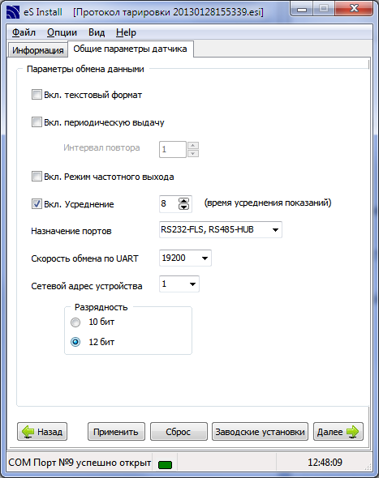
Значение параметров:
«Вкл. текстовый формат» - активирует выдачу данных в текстовом формате (активируется при нажатии на кнопку и перезагрузке датчика сбросом питания). По умолчанию – не активировано.
«Вкл. режим частотного выхода» – включает выдачу на линию TXD интерфейса RS-232 сигнала с частотой, зависящей от уровня топлива (вступает в силу при нажатии на кнопку и перезагрузке датчика сбросом питания). По умолчанию режим не активирован.
«Вкл. периодическую выдачу» - активирует периодическую выдачу данных (активируется при нажатии на кнопку и перезагрузке датчика сбросом питания). По умолчанию режим не активирован.

«Интервал повтора» - определяет интервал повтора при периодической выдаче в секундах.
«Вкл. Усреднение» - активирует усреднение данных.
«Время усреднения показаний» - определяет период, в течение которого усредняются показания датчика. Диапазон изменения – от 0 до 32 секунд. По умолчанию – 8 секунд.
«Назначение портов» – определяет текущее назначение коммуникационных портов ДУТ.
Вариант 1. Назначение портов: «RS-232 – FLS; RS-485 – HUB»:
внешнее контролирующее устройство (ПК, регистратор, трекер) подключается к интерфейсу RS-232. К интерфейсу RS-485 может быть подключено до 7 ведомых ДУТ моделей EN4, EN4, EN6, EZ6 (или других устройств с интерфейсом RS-485, работающих по протоколу EDE и имеющих в своем составе команду 06h).
Вариант 2. Назначение портов: «RS-232 – HUB; RS-485 – FLS»:
внешнее контролирующее устройство (ПК, регистратор, трекер) подключается к интерфейсу RS-485. К интерфейсу RS-232 может быть подключен 1 ведомый ДУТ моделей EN2, EN2, EN6, EZ6 (или другое устройство с интерфейсом RS-232, работающее по протоколу EDE и имеющее в своем составе команду 06h).
Изменение назначения портов имеет смысл только для модели EN6, которая имеет 2 независимых коммуникационных интерфейса. Для остальных моделей изменять назначение портов не следует. Смена назначения портов ДУТ производится по включению питания.
ВАЖНО! Перед изменением назначения портов убедитесь в наличии у вашей модели ДУТ и на ПК альтернативных коммуникационных интерфейсов, и сохраните текущую конфигурацию ДУТ в файл (см. Приложение 5). Работоспособность ДУТ при ошибочном назначении отсутствующего интерфейса может быть восстановлена загрузкой предварительно сохраненной конфигурации (см. Приложение 5).

«Скорость обмена по UART» - позволяет установить одну из семи предложенных скоростей обмена. По умолчанию – 19200 бит/с.

«Сетевой адрес устройства» - может принимать значение от 0 до 255. Определяет сетевой адрес датчика. По умолчанию установлен 1. Если в системе применяется несколько датчиков, то они должны обладать уникальными адресами, каждый из которых необходимо прописать в индивидуальном порядке для каждого датчика. ДУТ моделей EN и EZ всегда занимают пару адресов в адресном пространстве: «указанный» – для показаний уровнемера и «следующий» – для показаний инклинометра. Рекомендуется задавать сетевые адреса через 1, например, только нечетные (1,3,5,7…). Данное решение специально разработано для совместимости с уже имеющимися на рынке моделями трекеров, поддерживающих работу с несколькими ДУТ. Таким образом обеспечивается возможность передачи углов наклона ТС без замены или модернизации имеющегося оборудования.
«Разрядность» - разрядность данных, определяющих уровень топлива. Независимо от выбранного режима разрядности, в ответе на команду 06h протокола EDE по смещению +6 ДУТ всегда передает 16-битное значение кода, которое может быть использовано в системах, где требуется высокая разрешающая способность полученных данных.
Нажатие на кнопку приводит к сохранению измененных параметров в ДУТ, а нажатие на кнопку - к отмене изменений. При нажатии на кнопку все установки будут сброшены в исходное состояние, которое соответствует заводским установкам.
Для продолжения работы необходимо нажать кнопку , для возврата на предыдущую закладку - кнопку .

Закладка «Установка шкалы».

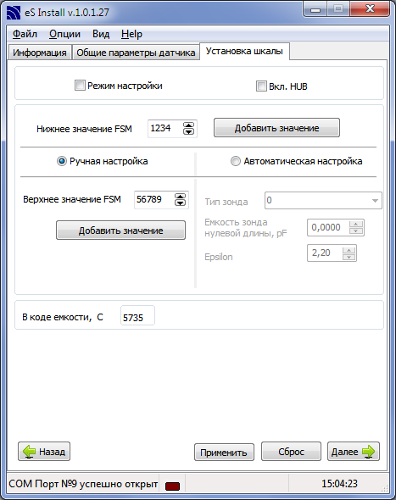

На закладке «Установка шкалы» выполняется процедура ввода датчика в эксплуатацию. В верхней части закладки расположены 2 флажка “режим настройки/работы” и “Вкл. HUB”. Для перевода датчика в режим настройки оба флажка должны быть сняты. Если был включен флажок “Вкл. HUB” – после его снятия необходимо выключить и включить питание ДУТ.
Для ввода датчика в эксплуатацию необходимо назначить ему значения нижнего и верхнего пределов шкалы измерения (пустой/полный бак). Предусмотрено 2 способа задания пределов шкалы: «мокрый» и «сухой».
«Мокрый» способ.
Данный способ является предпочтительным, так как обеспечивает высокую точность показаний уровня и автоматически настраивает ДУТ по параметрам используемого топлива. Для задания пределов шкалы измерения по данному способу необходимо выполнить следующие действия:
- Включить на вкладке «Установка шкалы» “Ручную настройку”.
- Погрузить зонд ДУТ в топливо до дренажного отверстия.
- Выждать не менее 15 минут для обеспечения полного смачивания зонда.
- Нажать кнопку , расположенную рядом с полем “Верхнее значение FSM”. Нажать кнопку .
- Вынуть зонд ДУТ из топлива и оставить его в вертикальном положении (измерительной головкой сверху).
- Выждать не менее 15 минут для обеспечения полного стекания топлива.
- Нажать кнопку , расположенную рядом с полем “Нижнее значение FSM”. Нажать кнопку .
- Установить флажок “режим настройки/работы”.
«Сухой» способ.
Данному способ можно отдать предпочтение, если необходим быстрый ввод датчика в эксплуатацию и обязательно предполагается процедура тарирования, поскольку точность показаний датчика в этом случае полностью зависит от точности вводимых параметров “емкости зонда нулевой длины” и “относительной диэлектрической проницаемости топлива (ε)”. При неточном указании этих параметров относительная точность ДУТ не изменится, произойдет только изменение масштаба шкалы. Тем не менее, данный недостаток может быть полностью устранен процедурой тарирования, т.к. при тарировании важны не сами значения, а важна их стабильность. Для задания пределов шкалы измерения по данному способу необходимо выполнить следующие действия:
- Включить на вкладке «Установка шкалы» “Автоматическую настройку”.
- Расположить ДУТ в вертикальном положении (измерительной головкой вверх). Зонд должен быть сухим, либо выдержанным в таком положении не менее 15 минут для обеспечения полного стекания топлива.
- Нажать кнопку , расположенную рядом с полем “Нижнее значение FSM”. Нажать кнопку .
- Выбрать из списка “Тип зонда” применяемый в Вашем изделии тип зонда и указать (проверить) по паспортным данным ДУТ параметр “емкости зонда нулевой длины”. Установить значение относительной диэлектрической проницаемости (ε) используемого топлива в поле “Epsilon”.
- Нажать кнопку .
- Установить флажок “режим настройки/работы”.
В случае, если предполагается обязательной процедура тарирования, а корректность показаний собственно уровнемера не важна – допускается установка значения поля “емкости зонда нулевой длины” равным 0, а поля “Epsilon” – по максимальному значению ε для используемого топлива. Для дизельного топлива это значение 2.4, для бензина 3.2.

Закладка «Инклинометр».

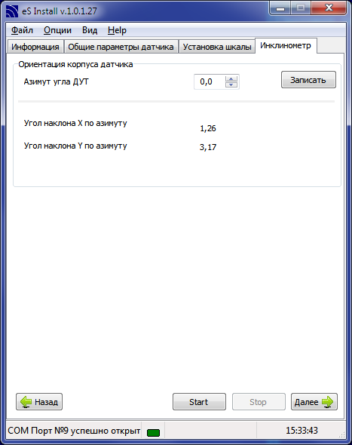
Закладка «Инклинометр» используется для задания угла поворота уже установленного в бак датчика относительно продольной оси транспортного средства и проверки работоспособности инклинометра.
В поле “Азимут угла ДУТ” задается значение угла поворота ДУТ относительно продольной оси ТС. Настройка данного параметра необходима в случае использования инклинометра. По нажатию на кнопку “Запись” производится сохранение введенных данных в датчике.
Нажатием на кнопки “Start”,“Stop” включается и выключается отображение текущих показаний инклинометра, которые могут быть использованы для проверки его работоспособности. При этом в поле “Угол наклона X по азимуту” отображается угол наклона ТС “вперед/назад”. Положительным значениям соответствует наклон вперед (передняя часть ТС ниже задней). В поле “Угол наклона Y по азимуту” отображается угол наклона ТС “влево/вправо”. Положительным значениям соответствует уклон влево (левая часть ниже правой). Значения углов наклона отображаются в градусах.
Инклинометр присутствует в моделях EXXXi-XXXX.

Тарирование.
Тарирование датчика необходимо выполнять ТОЛЬКО ПОСЛЕ ввода датчика в эксплуатацию. Убедитесь, что флажок “Вкл. HUB” на закладке «Установка шкалы» снят. Если флажок был включен – после его снятия необходимо выключить и включить питание ДУТ.
При использовании встроенного концентратора данных и/или встроенных тарировочных таблиц необходимо закрыть программу "EN Install" и воспользоваться программой “HB10_HUB_Install” (см. Приложение 5).
Описанная далее процедура тарирования применяется для расчета текущего объема топлива на внешнем оборудовании.
Для начала процедуры тарирования перейдите на закладку «Данные протокола», нажав кнопку .
Программа предложит выбрать протокол тарирования. В случае положительного ответа на экране появится окно выбора протокола.
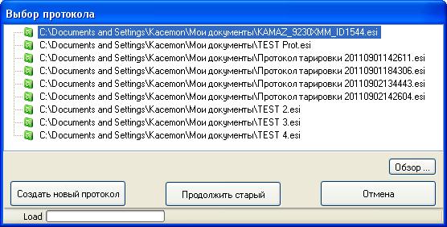
Далее следует либо создать файл протокола тарирования, либо выбрать необходимый из ранее созданных (если процедура тарирования по каким-то причинам не была завершена и ее необходимо продолжить). В окне «Выбор протокола» доступны недавно созданные протоколы. Для просмотра ранее сохраненных протоколов необходимо воспользоваться кнопкой и перейти к выбору протокола штатными средствами операционной системы.
В созданный файл протокола в процессе тарирования будут сохраняться данные по мере прохождения процедуры. При этом, в случае нештатного отключения питания ПК, данные не будут утеряны. После выбора протокола откроется закладка «Данные протокола»:
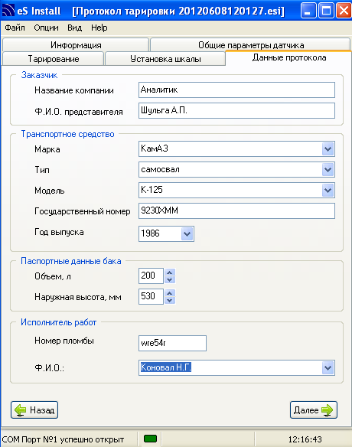
Данные, вносимые на этой закладке, носят вспомогательный характер и предназначены для службы технической поддержки. На процедуру тарирования они не влияют, но сохраняются в «шапке» тарировочной таблицы.
Для перехода к процедуре тарирования необходимо заполнить все поля на закладке «Данные протокола» и нажать кнопку .
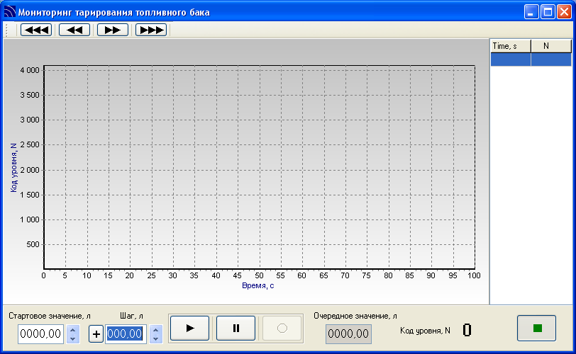
Затем необходимо установить в окошке «Стартовое значение, л» исходный объем топлива в баке:
- если бак пуст - «0»;
- текущее значение, в том случае, когда тарирование начинается не с «нуля» (не была завершена ранее или начинается с полного бака методом слива). При этом, если транспортное средство находилось в эксплуатации и уровень топлива не совпадает с последней точкой тарировки, то следует добавить/убавить топливо до ближайшей точки тарировки, руководствуясь кодом уровня N.
В окошке «Шаг, л» нужно установить величину объема порции топлива (тарировочной емкости), при этом:
- знак «+» соответствует доливанию порции (установлен по умолчанию),
- знак «-» соответствует сливанию порции топлива.
Нажатием на кнопку  - «Start» нужно инициировать процедуру мониторинга.
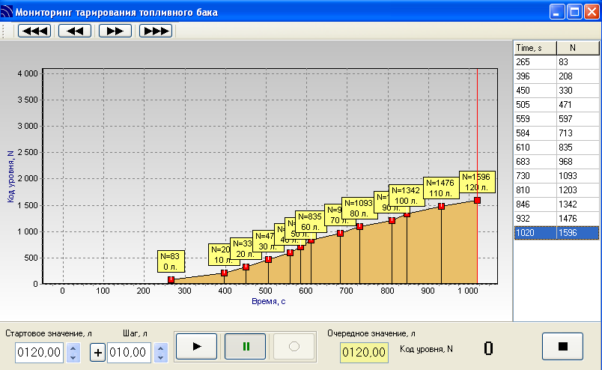
Для записи точки тарирования необходимо нажать кнопку  - «Rec», для приостановки прокрутки (при длительных паузах) – кнопку  - «Pause». В окошке «Очередное значение, л» выводится подсказка – ожидаемый объем топлива в баке. Если это значение в процессе тарирования превысит объем бака, указанный в протоколе, то в качестве предостережения окошко будет окрашено в оранжевый цвет.
Код уровня, N – результат измерения уровня топлива датчиком, выводится в десятичном формате. Типовое значение кода при пустом баке близко к нулю. По мере повышения уровня топлива в баке N увеличивается, максимальное значение для исполнения N=4095 (при 12-битном представлении).
Информация о каждой сохраненной точке тарировки отображается на графике. Для получения расширенной информации необходимо кликнуть левой кнопкой мыши на соответствующей позиции в таблице справа (или на графике), при этом обеспечивается переход в выбранную точку на графике (и в таблице). Для редактирования выбранной точки необходимо нажать на правую кнопку мыши и выбрать один из перечисленных пунктов меню.
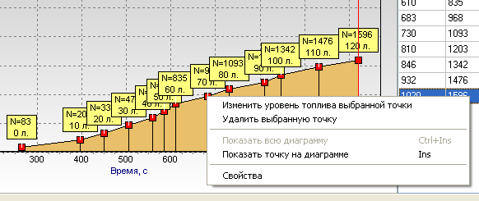

«Изменить уровень топлива выбранной точки» - при выборе данного пункта появится диалоговое окно «Уровень топлива», в котором необходимо ввести новое значение (в литрах) для выбранной точки. После нажатия на кнопку будет предложено изменить значения всех следующих точек на величину разницы значений. Нажатие кнопки изменяет все последующие значения. Для изменения только выбранной точки нужно нажать кнопку , для завершения без изменений - кнопку .
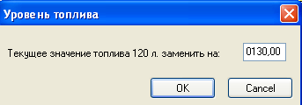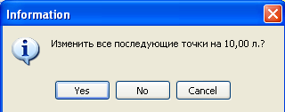

«Удалить выбранную точку» - при выборе этого пункта появится диалоговое окно "Information", в котором будут перечислены все свойства удаляемой точки. При нажатии кнопки выбранная точка будет удалена. - выход без изменений.
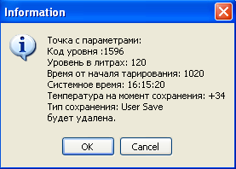
«Свойства» - при выборе этого пункта появится диалоговое окно, в котором будут перечислены свойства точки.
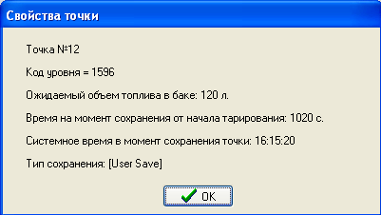
Слева вверху расположены кнопки прокрутки графика влево/вправо.
Масштабирование выполняется выделением соответствующего окна (фиксация угла – нажать левую кнопку мыши, затем тянуть: для увеличения – слева направо, сверху вниз; для уменьшения – справа налево, снизу вверх).
Для окончания процедуры тарирования необходимо нажать кнопку  «Stop» (справа внизу); при выходе будет предложено экспортировать файл тарировки в формат Excel.
Экспортированный файл в формате MS Excel представляет тарировочную таблицу, которая может быть использована для контроля уровня топлива. Следует обратить внимание на то, что в таблице могут присутствовать данные (если их сохранить), полученные как точки автосохранения («Auto save»). Они могут дублировать данные, полученные в точках тарировки (User save). Точки «Auto save» необходимы только для сохранения хронологии тарирования, в тарировочной таблице они не применяются и их следует отфильтровать.
Экспорт файла протокола в Excel, если он не выполнялся при закрытии процедуры тарирования, всегда может быть выполнен через меню "Файл\Экспортировать протокол в Excel".
После экспортирования файла протокола в Excel автоматически рассчитывается тарировочная кривая (для общей визуальной оценки правильности выполненной работы).
Экспорт файла протокола в Excel, если он не выполнялся при закрытии процедуры тарирования, всегда может быть выполнен через меню "Файл \ Экспортировать протокол в Excel". Последний вариант следует считать предпочтительным, так как файлы протоколов в специальном формате EN Install (*.ENi) занимают меньший объем памяти и недоступны для корректировки обычными средствами.
После экспортирования файла протокола в Excel автоматически рассчитывается тарировочная кривая (для общей визуальной оценки правильности выполненной работы).

Меню программы
Меню «Файл».
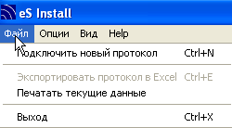
Выбор другого протокола тарирования может быть осуществлен через меню "Файл\Подключить новый протокол". Также может быть использована комбинация «горячих клавиш» Ctrl-N.
Преобразование протокола тарирования в формат MS Excel возможно через меню «Файл\Экспортировать протокол в Excel». Также может быть использована комбинация «горячих клавиш» Ctrl-E.
Печать текущего окна программы осуществляется через меню «Файл\Печатать текущие данные».

Меню «Опции».
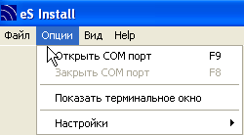
Для открытия/закрытия последовательного порта можно использовать меню «Файл\Открыть COM порт» («Файл\Закрыть COM порт») либо «горячие клавиши» F8, F9.
Для контроля обмена данными датчика с контроллером может быть использовано терминальное окно, оно доступно через меню "Опции\Показать терминальное окно". Обмен данными между программой и датчиком отображается в шестнадцатеричном формате.
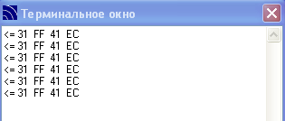

В меню «Опции\Настройки» устанавливаются служебные настройки программы:
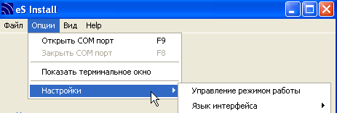

Меню ««Опции\Настройки\Управление режимом работы»:

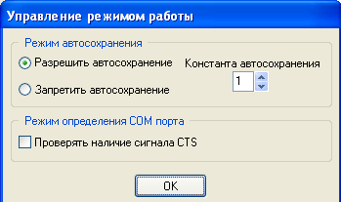

Параметр «Константа автосохранения» определяет величину изменения кода уровня N, которая вызывает автосохранение точки. По умолчанию автосохранение не установлено, но в начале и в конце работы с протоколом тарирования крайние точки всегда будут сохранены в режиме «Auto save». Для сохранения хронологии и увеличения точности обработки данных рекомендуется разрешать автосохранение, особенно в баках сложной формы.
Параметр «Проверять наличие сигнала CTS» может применяться при работе с отдельными видами адаптеров USB/RS-485. По умолчанию проверка наличия сигнала CTS отключена.
В меню «Опции\Настройки\Язык интерфейса» можно выбрать язык интерфейса программы “English” или “Русский”.

Меню «Вид».
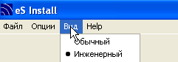
В режиме «инженерный» доступно отображение, кроме кода уровня (N), также 16-битного кода ёмкости (C), а также управление сигналами COM порта DTR и RTS.

Меню «Help».

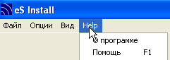

Меню «Help\О программе» - выдача информации об авторстве и версии программы.
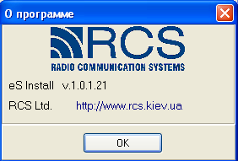

Меню «Help\Помощь» - открытие файла помощи программы.
Приложение 2

Протокол обмена данными Epsilon Data Exchange (EDE).

Пользовательский интерфейс.

- Общие положения.
Данный документ описывает протокол обмена данными датчиков уровня топлива «Epsilon» (далее по тексту – ДУТ) с внешними устройствами.
Поддерживается два типа протокола обмена: в бинарном (HEX) виде или в символьном виде (передачей ASCII-последовательностей). Для работы рекомендуется использовать бинарный протокол обмена.
После подачи питания на ДУТ и перед подачей первой команды запроса необходимо выждать не менее 1,5 с. Команды, отправленные до истечения данного интервала, восприняты не будут.
Время реакции на полученную команду чтения – до 15 мс. Время реакции на команду записи параметров – не более 150 мс.
Во избежание «подвисания» при неожиданном отключении последовательного интерфейса применяется тайм-аут на приём символа – 15 мс. Если за это время ожидаемый символ не получен, ДУТ не отвечает и переходит в режим ожидания следующей команды.

- Установки последовательного порта.
Скорость обмена – соответствует параметру, установленному в датчике (по умолчанию – 19200 бит/с).
Разрядность данных – 8 бит.
Чётность – отсутствует.
Стоп-бит – 1.
Управление потоком – выключено.

- Описание команд для бинарного протокола обмена.

  - Формат сообщений для бинарного протокола обмена.
Все команды бинарного протокола обмена имеют одинаковый стандартизованный
вид:

Формат команд и сообщений для бинарного протокола обмена.

Порядковый  номер поля | Название поля | Размер поля,  байт | Описание
1 | Префикс | 1 | Поле является маркером начала сообщения.  Входящие сообщения должны иметь префикс 31h,  а исходящие сообщения выдаются с префиксом 3Eh.
2 | Сетевой адрес | 1 | Поле содержит:  - для префикса 31h сетевой адрес получателя  сообщения;  - для префикса 3Eh сетевой адрес отправителя  сообщения.
3 | Код команды | 1 | Поле содержит:  - для префикса 31h код команды, которую ДУТ должен выполнить;  - для префикса 3Eh код команды, на которую  ДУТ выдаёт ответ.
4 | Параметры команды | Зависит от кода команды | Состав данных и формат поля зависит от кода  команды.
5 | CRC8 | 1 | Поле используется для контроля целостности  данных. Вычисляется из всех предшествующих байт согласно Application Note 27 от Dallas.

Многобайтные параметры команды передаются в порядке от младшего байта к старшему («low endian»).

  - Описание системы команд.

- Команды, общие для ДУТ всех модификаций.

- Однократное считывание данных (команда 06h).
Команда предназначена для чтения текущих данных: пользовательское значение уровня топлива (10 или 12 бит), технологическое значение уровня топлива (16 бит), температура (8 бит).

Формат команды:
Смещение,  байт | Размер поля,  байт | Значение | Описание
0 | 1 | 31h | Префикс
+1 | 1 | 00h…FFh | Сетевой адрес получателя
+2 | 1 | 06h | Код команды
+3 | 1 | 00h…FFh | CRC8

Формат ответа:
Смещение,  байт | Размер поля,  байт | Значение | Описание
0 | 1 | 3Eh | Префикс
+1 | 1 | 00h…FFh | Сетевой адрес отправителя
+2 | 1 | 06h | Код команды
+3 | 1 | -128…127 | Температура в градусах Цельсия
+4 | 2 | 0000h…03FFh  или 0000h…0FFFh | Пользовательское значение уровня топлива
+6 | 2 | 0000h…FFFFh | Технологическое значение уровня топлива
+8 | 1 | 00h…FFh | CRC8

П2.3.2.1.1.1 Однократное считывание углов наклона транспортного средства (команда 06h).
Команда предназначена для чтения углов наклона транспортного средства с учетом азимута ДУТ. Команда применяется по сетевому адресу +1 относительно собственного адреса ДУТ. Данная команда разработана для совместимости с существующими устройствами мониторинга.

Формат команды:
Смещение,  байт | Размер поля,  байт | Значение | Описание
0 | 1 | 31h | Префикс
+1 | 1 | 00h…FFh | Сетевой адрес получателя +1
+2 | 1 | 06h | Код команды
+3 | 1 | 00h…FFh | CRC8

Формат ответа:
Смещение,  байт | Размер поля,  байт | Значение | Описание
0 | 1 | 3Eh | Префикс
+1 | 1 | 00h…FFh | Сетевой адрес отправителя+1
+2 | 1 | 06h | Код команды
+3 | 1 | 0 | Зарезервировано
+4 | 2 | -7FFFh…7FFFh | Продольный угол наклона ТС. Тип поля – short. Значение в градусах *256.
+6 | 2 | -7FFFh…7FFFh | Поперечный угол наклона ТС. Тип поля – short. Значение в градусах *256.
+8 | 1 | 00h…FFh | CRC8

- Незапрашиваемая (периодическая) выдача данных (команда 07h).
В сообщении передаются текущие данные: пользовательское значение уровня топлива (10 или 12 бит), технологическое значение уровня топлива (16 бит), температура (8 бит).

Формат сообщения:
Смещение,  байт | Размер поля,  байт | Значение | Описание
0 | 1 | 3Eh | Префикс
+1 | 1 | 00h…FFh | Сетевой адрес отправителя
+2 | 1 | 07h | Код команды
+3 | 1 | -128…127 | Температура в градусах Цельсия
+4 | 2 | 0000h…03FFh  или 0000h…0FFFh | Пользовательское значение уровня топлива
+6 | 2 | 0000h…FFFFh | Технологическое значение уровня топлива
+8 | 1 | 00h…FFh | CRC8

Включение периодической выдачи данных осуществляется командой 55h. По получении любой валидной команды периодическая выдача данных отключается, для её включения необходим рестарт ДУТ (выключение и повторное включение питания).

- Чтение технологических параметров (команда 41h).
Команда предназначена для чтения технологических параметров ДУТ: даты выпуска, серийного номера, кода модели, версии встроенного ПО, текущих калибровочных данных, сетевого адреса, периода выдачи данных, режима выдачи данных.

Формат команды:
Смещение,  байт | Размер поля,  байт | Значение | Описание
0 | 1 | 31h | Префикс
+1 | 1 | 00h…FFh | Сетевой адрес получателя
+2 | 1 | 41h | Код команды
+3 | 1 | 00h…FFh | CRC8

Формат ответа:
Смещение,  байт | Размер поля,  байт | Значение | Описание
0 | 1 | 3Eh | Префикс
+1 | 1 | 00h…FFh | Сетевой адрес отправителя
+2 | 1 | 41h | Код команды
+3 | 1 | 00h…FFh | Год выпуска: 00h соответствует 2000 г.
+4 | 1 | 00h…0Bh | Месяц выпуска: 00h – январь, … , 0Bh - декабрь
+5 | 1 | 01h…1Fh | День выпуска: 1…31
+6 | 3 | 000001h…FFFFFFh | Серийный номер  (1… 16777215)
+9 | 1 | 01h…92h | Код модели  (см. след. таблицу)
+10 | 1 | 01h…FFh | Версия встроенного ПО
+11 | 1 | 00h…3Fh | Грубая калибровка
+12 | 1 | 00h | Зарезервировано
+13 | 2 | 0000h…FFFFh | Точная калибровка
+15 | 1 | F1h | Зарезервировано
+16 | 1 | 00h | Зарезервировано
+17 | 1 | 00h…FFh | Сетевой адрес
+18 | 1 | 00h…FFh | Период выдачи данных -1 с
+19 | 1 | См. таблицу 4.2 | Режим выдачи данных
+20 | 1 | 00h…FFh | CRC8

Расшифровка кода модели ДУТ:
Код модели (HEX) | Название модели | Диапазон длины зонда, мм
B0 | EN2A | 100…800
B1 | EN4A | 100…800
B2 | EN6A | 100…800
B3 | EZ6A | 100…800
B4 | EN2 | 100…3000
B5 | EN4 | 100…3000
B6 | EN6 | 100…3000
B7 | EZ6 | 100…3000

- Чтение серийного номера и даты выпуска (команда 42h).
Команда предназначена для чтения следующих параметров ДУТ: даты выпуска, серийного номера, кода модели, версии встроенного ПО.

Формат команды:
Смещение,  байт | Размер поля,  байт | Значение | Описание
0 | 1 | 31h | Префикс
+1 | 1 | 00h…FFh | Сетевой адрес получателя
+2 | 1 | 42h | Код команды
+3 | 1 | 00h…FFh | CRC8

Формат ответа:
Смещение,  байт | Размер поля,  байт | Значение | Описание
0 | 1 | 3Eh | Префикс
+1 | 1 | 00h…FFh | Сетевой адрес отправителя
+2 | 1 | 42h | Код команды
+3 | 1 | 00h…FFh | Год выпуска: 00h соответствует 2000 г.
+4 | 1 | 00h…0Bh | Месяц выпуска: 00h – январь, … , 0Bh - декабрь
+5 | 1 | 01h…1Fh | День выпуска: 1…31
+6 | 3 | 000001h…FFFFFFh | Серийный номер  (1… 16777215)
+9 | 1 | 01h…92h | Код модели  (см. таблицу 4.1)
+10 | 1 | 01h…FFh | Версия встроенного ПО
+11 | 1 | 00h…FFh | CRC8

- Чтение напряжения питания (команда 50h).
Команда предназначена для получения текущего значения напряжения встроенного стабилизатора.

Формат команды:
Смещение,  байт | Размер поля,  байт | Значение | Описание
0 | 1 | 31h | Префикс
+1 | 1 | 00h…FFh | Сетевой адрес получателя
+2 | 1 | 50h | Код команды
+3 | 1 | 00h…FFh | CRC8

Формат ответа:
Смещение,  байт | Размер поля,  байт | Значение | Описание
0 | 1 | 3Eh | Префикс
+1 | 1 | 00h…FFh | Сетевой адрес отправителя
+2 | 1 | 50h | Код команды
+3 | 2 | Vcc=0000h…7FFFh | Вычисление напряжения питания осуществляется по формуле: U=Vcc/4667,8.
+5 | 1 | 00h…FFh | CRC8

- Установка периода выдачи данных (команда 54h).
Команда предназначена для установки периода выдачи данных.

Формат команды:
Смещение,  байт | Размер поля,  байт | Значение | Описание
0 | 1 | 31h | Префикс
+1 | 1 | 00h…FFh | Сетевой адрес получателя
+2 | 1 | 54h | Код команды
+3 | 1 | 00h…FFh | Значение периода выдачи данных -1 с
+4 | 1 | 00h…FFh | CRC8

Формат ответа:
Смещение,  байт | Размер поля,  байт | Значение | Описание
0 | 1 | 3Eh | Префикс
+1 | 1 | 00h…FFh | Сетевой адрес отправителя
+2 | 1 | 54h | Код команды
+3 | 1 | 00h или 01h | Код возврата: 00h – команда выполнена успешно, 01h - ошибка
+4 | 1 | 00h…FFh | CRC8

- Установка режима выдачи данных (команда 55h).
Команда предназначена для установки следующих параметров: разрядности выходных данных (10 или 12 бит), периодической выдачи данных (вкл./выкл.), разрешения символьного протокола LLS (вкл./выкл.), усреднения данных (вкл./выкл.), скорости обмена по последовательному порту (2400…115200 бит/с).

Формат команды:
Смещение,  байт | Размер поля,  байт | Значение | Описание
0 | 1 | 31h | Префикс
+1 | 1 | 00h…FFh | Сетевой адрес получателя
+2 | 1 | 55h | Код команды
+3 | 1 | 00h…FFh | См. таблицу расшифровки
+4 | 1 | 00h…FFh | CRC8

Формат ответа:
Смещение,  байт | Размер поля,  байт | Значение | Описание
0 | 1 | 3Eh | Префикс
+1 | 1 | 00h…FFh | Сетевой адрес отправителя
+2 | 1 | 55h | Код команды
+3 | 1 | 00h или 01h | Код возврата: 00h – команда выполнена успешно, 01h - ошибка
+4 | 1 | 00h…FFh | CRC8

Расшифровка кода режима выдачи данных.
Бит(ы) | Назначение | Описание | Значение по умолчанию | Примечание
7 | Разрядность выходных данных | 0: 10 бит  1: 12 бит | EN2 – 10 бит  EN4 – 12 бит | Значение по умолчанию может быть изменено по заказу
6 | Усреднение данных | 0: включено  1: выключено | 0 (включено)
5 | Зарезервировано | - | 0 | Изменение не допускается
4,3,2 | Скорость обмена по последовательному порту | 000 – скорость не изменяется;  001 – 2400 бит/с;  010 – 4800 бит/с;  011 – 9600 бит/с (установка по умолчанию);  100 – 19200 бит/с;  101 – 38400 бит/с;  110 – 57600 бит/с;  111 – 115200 бит/с | 100 (19200 бит/с) | Значение по умолчанию может быть изменено по заказу
1 | Символьный протокол LLS | 0: запрещён  1: разрешён | 0 (запрещён) | Значение по умолчанию может быть изменено по заказу
0 | Периодическая выдача данных после рестарта | 0: отключена  1: включена | 0 (отключена) | Значение по умолчанию может быть изменено по заказу

- Установка сетевого адреса (команда 56h).
Команда предназначена для установки сетевого адреса ДУТ для работы нескольких ДУТ на одной линии.

Формат команды:
Смещение,  байт | Размер поля,  байт | Значение | Описание
0 | 1 | 31h | Префикс
+1 | 1 | 00h…FFh | Сетевой адрес получателя
+2 | 1 | 56h | Код команды
+3 | 1 | 00h…FFh | Новый сетевой адрес ДУТ
+4 | 1 | 00h…FFh | CRC8

Формат ответа:
Смещение,  байт | Размер поля,  байт | Значение | Описание
0 | 1 | 3Eh | Префикс
+1 | 1 | 00h…FFh | Сетевой адрес отправителя
+2 | 1 | 56h | Код команды
+3 | 1 | 00h или 01h | Код возврата: 00h – команда выполнена успешно, 01h - ошибка
+4 | 1 | 00h…FFh | CRC8

П2.3.2.1.9 Чтение дополнительных параметров (команда 60h).
Команда предназначена для чтения дополнительных параметров ДУТ: кода ревизии платы, дополнительных параметров выдачи данных, начала и конца полной шкалы, температуры микроконтроллера, времени усреднения данных.

Формат команды:
Смещение,  байт | Размер поля,  байт | Значение | Описание
0 | 1 | 31h | Префикс
+1 | 1 | 00h…FFh | Сетевой адрес получателя
+2 | 1 | 60h | Код команды
+3 | 1 | 00h…FFh | CRC8

Формат ответа:
Смещение,  байт | Размер поля,  байт | Значение | Описание
0 | 1 | 3Eh | Префикс
+1 | 1 | 00h…FFh | Сетевой адрес отправителя
+2 | 1 | 60h | Код команды
+3 | 1 | 00h…0Fh | Бит 0: тип платы: 0 – RS485, 1 – RS232;  биты 1…3: номер ревизии платы;  биты 4…7 – зарезервированы.
+4 | 1 | 00h…07h | Дополнительные параметры выдачи данных
+5 | 2 | 0000h…FFFEh | Значение кода начала полной шкалы
+7 | 2 | 0001h…FFFFh | Значение кода конца полной шкалы. Должно быть больше значения кода начала, иначе режим полной шкалы будет выключен.
+9 | 1 | 00h…FFh | Температура МК  (в дополнительном коде), °C
+10 | 1 | 00h…20h | Время усреднения данных, с
+11 | 1 | 00h…FFh | CRC8

П2.3.2.1.10 Запись дополнительных параметров выдачи данных (команда 62h).
Команда предназначена для записи дополнительных параметров выдачи данных: режима частотного выхода, режима полной шкалы, режима выдачи кода ошибки в «коде возврата».

Формат команды:
Смещение,  байт | Размер поля,  байт | Значение | Описание
0 | 1 | 31h | Префикс
+1 | 1 | 00h…FFh | Сетевой адрес получателя
+2 | 1 | 62h | Код команды
+3 | 1 | 00h…FFh | Код параметров.  бит 0:  выключение(0)/включение(1) режима частотного выхода;  бит 1: выключение(0)/включение(1) режима полной шкалы (FSM);  бит 2: выключение(0)/включение(1) режима выдачи кода ошибки в «коде возврата»;  бит 3:  выключение(0)/включение(1) концентратора данных (HUB);  бит 4:  переключение назначения портов RS232/RS485;  0 – RS232-ДУТ, RS485-HUB,  1 – RS232-HUB, RS485-ДУТ;  бит 5:  выключение(0)/включение(1)  применения масштабирующих осевых коэффициентов акселерометра, данный бит является технологическим, для корректного отображения улов наклона ТС должен быть установлен в 1;  бит 6:  переключение типа верхнего предела полной шкалы (полный бак);  0 – «мокрый» способ,  1 – «сухой» см. Приложение 1;  бит 7: зарезервирован
+4 | 1 | 00h…FFh | CRC8

Формат ответа:
Смещение,  байт | Размер поля,  байт | Значение | Описание
0 | 1 | 3Eh | Префикс
+1 | 1 | 00h…FFh | Сетевой адрес отправителя
+2 | 1 | 62h | Код команды
+3 | 1 | 00h, 01h (E0h,E3h) | Код возврата
+4 | 1 | 00h…FFh | CRC8

Переключение режимов выполняется сразу после отправки ответа на команду.
Состояние режимов сохраняется при выключении питания. Переключение назначения портов RS232/RS485 (RepMode2.4) производится после выключения питания.

П2.3.2.1.11 Запись значения начала полной шкалы (команда 63h).

Команда предназначена для записи значения кода уровня для начала полной шкалы ДУТ.

Формат команды:
Смещение,  байт | Размер поля,  байт | Значение | Описание
0 | 1 | 31h | Префикс
+1 | 1 | 00h…FFh | Сетевой адрес получателя
+2 | 1 | 63h | Код команды
+3 | 1 | 00h…FFh | Код уровня (младший байт)
+4 |  |  | Код уровня (старший байт)
+5 | 1 | 00h…FFh | CRC8

Формат ответа:
Смещение,  байт | Размер поля,  байт | Значение | Описание
0 | 1 | 3Eh | Префикс
+1 | 1 | 00h…FFh | Сетевой адрес отправителя
+2 | 1 | 63h | Код команды
+3 | 1 | 00h, 01h (E0h,E3h) | Код возврата
+4 | 1 | 00h…FFh | CRC8

П2.3.2.1.12 Запись значения конца полной шкалы (команда 64h).
Команда предназначена для записи значения кода уровня для начала полной шкалы ДУТ.

Формат команды:
Смещение,  байт | Размер поля,  байт | Значение | Описание
0 | 1 | 31h | Префикс
+1 | 1 | 00h…FFh | Сетевой адрес получателя
+2 | 1 | 64h | Код команды
+3 | 1 | 00h…FFh | Код уровня (младший байт)
+4 |  |  | Код уровня (старший байт)
+5 | 1 | 00h…FFh | CRC8

Формат ответа:
Смещение,  байт | Размер поля,  байт | Значение | Описание
0 | 1 | 3Eh | Префикс
+1 | 1 | 00h…FFh | Сетевой адрес отправителя
+2 | 1 | 64h | Код команды
+3 | 1 | 00h, 01h (E0h,E3h) | Код возврата
+4 | 1 | 00h…FFh | CRC8

П2.3.2.1.13 Запись значения времени усреднения данных (команда 66h).
Команда предназначена для записи значения времени усреднения данных.

Формат команды:
Смещение,  байт | Размер поля,  байт | Значение | Описание
0 | 1 | 31h | Префикс
+1 | 1 | 00h…FFh | Сетевой адрес получателя
+2 | 1 | 66h | Код команды
+3 | 1 | 00h…20h | Время усреднения данных, с
+4 | 1 | 00h…FFh | CRC8

Формат ответа:
Смещение,  байт | Размер поля,  байт | Значение | Описание
0 | 1 | 3Eh | Префикс
+1 | 1 | 00h…FFh | Сетевой адрес отправителя
+2 | 1 | 66h | Код команды
+3 | 1 | 00h, 01h (E0h,E3h) | Код возврата
+4 | 1 | 00h…FFh | CRC8

П2.3.2.1.14 Чтение текущих данных акселерометра (команда 69h).
Команда предназначена для чтения текущих данных акселерометра по осям X,Y,Z относительно корпуса измерительной головки.

Формат команды:
Смещение,  Байт | Размер поля,  байт | Значение | Описание
0 | 1 | 31h | Префикс
+1 | 1 | 00h…FFh | Сетевой адрес получателя
+2 | 1 | 69h | Код команды
+3 | 1 | 00h…FFh | CRC8

Формат ответа:
Смещение,  байт | Размер поля,  байт | Значение | Описание
0 | 1 | 3Eh | Префикс
+1 | 1 | 00h…FFh | Сетевой адрес отправителя
+2 | 1 | 69h | Код команды
+3 | 2 | -7FFFh…7FFFh | Текущее ускорение по оси X. Тип поля – short. Значению «g» соответствует код 4000h.
+5 | 2 | -7FFFh…7FFFh | Текущее ускорение по оси Y. Тип поля – short. Значению «g» соответствует код 4000h.
+7 | 2 | -7FFFh…7FFFh | Текущее ускорение по оси Z. Тип поля – short. Значению «g» соответствует код 4000h.
+9 | 2 | -7FFFh…7FFFh | Усредненное ускорение по оси X. Тип поля – short. Значению «g» соответствует код 4000h.
+11 | 2 | -7FFFh…7FFFh | Усредненное ускорение по оси Y. Тип поля – short. Значению «g» соответствует код 4000h.
+13 | 2 | -7FFFh…7FFFh | Усредненное ускорение по оси Z. Тип поля – short. Значению «g» соответствует код 4000h.
+14 | 1 | 00h…FFh | CRC8

П2.3.2.1.15 Чтение данных указанного устройства подключенного ко встроенному концентратору данных (команда 6Ah).
Команда предназначена для чтения текущих данных датчиков на входе концентратора. Встроенный концентратор данных должен быть сконфигурирован и включен.

Формат команды:
Смещение,  Байт | Размер поля,  байт | Значение | Описание
0 | 1 | 31h | Префикс
+1 | 1 | 00h…FFh | Сетевой адрес получателя
+2 | 1 | 6Ah | Код команды
+3 | 1 | 0 – 7 | Номер устройства, подключенного к концентратору. Значение 0 соответствует данным самого ДУТ.
+4 | 1 | 00h…FFh | CRC8

Формат ответа:
Смещение,  байт | Размер поля,  байт | Значение | Описание
0 | 1 | 3Eh | Префикс
+1 | 1 | 00h…FFh | Сетевой адрес отправителя
+2 | 1 | 6Ah | Код команды
+3 | 1 | -128…127 | Температура в градусах Цельсия
+4 | 2 | 0000h…03FFh  или 0000h…0FFFh | Пользовательское значение уровня топлива
+6 | 2 | 0000h…FFFFh | Технологическое значение уровня топлива
+8 | 1 | 00h…FFh | CRC8

П2.3.2.1.16 Включение/выключение встроенного концентратора данных (команда 6Fh).
Команда предназначена для записи значения времени усреднения данных.

Формат команды:
Смещение,  байт | Размер поля,  байт | Значение | Описание
0 | 1 | 31h | Префикс
+1 | 1 | 00h…FFh | Сетевой адрес получателя
+2 | 1 | 6Fh | Код команды
+3 | 1 | 0 или 1 | 0 – выключение концентратора,  1 – включение концентратора
+4 | 1 | 00h…FFh | CRC8

Формат ответа:
Смещение,  байт | Размер поля,  байт | Значение | Описание
0 | 1 | 3Eh | Префикс
+1 | 1 | 00h…FFh | Сетевой адрес отправителя
+2 | 1 | 6Fh | Код команды
+3 | 1 | 00h, 01h (E0h,E3h) | Код возврата
+4 | 1 | 00h…FFh | CRC8

П2.3.2.1.17 Чтение угла установки ДУТ относительно продольной оси транспортного средства (азимута) (команда 72h).
Команда предназначена для чтения азимута ДУТ.

Формат команды:
Смещение,  байт | Размер поля,  байт | Значение | Описание
0 | 1 | 31h | Префикс
+1 | 1 | 00h…FFh | Сетевой адрес получателя
+2 | 1 | 72h | Код команды
+3 | 1 | 00h…FFh | CRC8

Формат ответа:
Смещение,  байт | Размер поля,  байт | Значение | Описание
0 | 1 | 3Eh | Префикс
+1 | 1 | 00h…FFh | Сетевой адрес отправителя
+2 | 1 | 72h | Код команды
+3 | 4 | 0 – 359 | Азимут в градусах. Тип поля – float.
+7 | 1 | 00h…FFh | CRC8

П2.3.2.1.18 Запись угла установки ДУТ относительно продольной оси транспортного средства (азимута) (команда 73h).
Команда предназначена для записи азимута ДУТ.

Формат команды:
Смещение,  байт | Размер поля,  байт | Значение | Описание
0 | 1 | 31h | Префикс
+1 | 1 | 00h…FFh | Сетевой адрес получателя
+2 | 1 | 73h | Код команды
+3 | 4 | 0 – 359 | Азимут в градусах. Тип поля – float.
+7 | 1 | 00h…FFh | CRC8

Формат ответа:
Смещение,  байт | Размер поля,  Байт | Значение | Описание
0 | 1 | 3Eh | Префикс
+1 | 1 | 00h…FFh | Сетевой адрес отправителя
+2 | 1 | 73h | Код команды
+3 | 1 | 00h, 01h (E0h,E3h) | Код возврата
+4 | 1 | 00h…FFh | CRC8

П2.3.2.1.19 Чтение углов наклона транспортного средства (команда 74h).
Команда предназначена для чтения углов наклона транспортного средства с учетом азимута ДУТ.

Формат команды:
Смещение,  байт | Размер поля,  байт | Значение | Описание
0 | 1 | 31h | Префикс
+1 | 1 | 00h…FFh | Сетевой адрес получателя
+2 | 1 | 74h | Код команды
+3 | 1 | 00h…FFh | CRC8

Формат ответа:
Смещение,  байт | Размер поля,  байт | Значение | Описание
0 | 1 | 3Eh | Префикс
+1 | 1 | 00h…FFh | Сетевой адрес отправителя
+2 | 1 | 74h | Код команды
+3 | 2 | -7FFFh…7FFFh | Продольный угол наклона ТС. Тип поля – short. Значение в градусах *256.
+5 | 2 | -7FFFh…7FFFh | Поперечный угол наклона ТС. Тип поля – short. Значение в градусах *256.
+7 | 1 | 00h…FFh | CRC8

П2.3.2.1.20 Чтение типа устройства (команда 80h).
Команда предназначена для определения типа подключенного устройства.

Формат команды:
Смещение,  байт | Размер поля,  байт | Значение | Описание
0 | 1 | 31h | Префикс
+1 | 1 | 00h…FFh | Сетевой адрес получателя
+2 | 1 | 80h | Код команды
+3 | 1 | 00h…FFh | CRC8

Формат ответа:
Смещение,  байт | Размер поля,  байт | Значение | Описание
0 | 1 | 3Eh | Префикс
+1 | 1 | 00h…FFh | Сетевой адрес отправителя
+2 | 1 | 80h | Код команды
+3 | 4 | ‘EP20’ | Идентификатор ДУТ Epsilon EN, EZ. Тип поля – char[4].
+7 | 1 | 00h…FFh | CRC8

П2.3.2.1.21 Коды ошибок, высылаемых устройством, в режиме выдачи кода ошибки в «коде возврата»:
E0h – (ERR_FLASH_WRITE_ERR) ошибка записи Flash памяти.
E3h – (ERR_NO_VALID_DATA) получены некорректные данные.

- Команды, специфические для ДУТ моделей EXXA-CXXX.

- Грубая калибровка (команда 45h).
Команда предназначена для грубой калибровки («установки нуля») в процессе установки ДУТ. В случае, если длина зонда находится в пределах (150…710) мм, процедура «установки нуля» не требуется.

Формат команды:
Смещение,  байт | Размер поля,  байт | Значение | Описание
0 | 1 | 31h | Префикс
+1 | 1 | 00h…FFh | Сетевой адрес получателя
+2 | 1 | 45h | Код команды
+3 | 1 | 00h…3Fh | Значение параметра грубой калибровки
+4 | 1 | 00h…FFh | CRC8

Формат ответа:
Смещение,  байт | Размер поля,  байт | Значение | Описание
0 | 1 | 3Eh | Префикс
+1 | 1 | 00h…FFh | Сетевой адрес отправителя
+2 | 1 | 45h | Код команды
+3 | 1 | 00h или 01h | Код возврата: 00h – команда выполнена успешно, 01h - ошибка
+4 | 1 | 00h…FFh | CRC8

- Точная калибровка (команда 49h).
Команда предназначена для точной калибровки («установки нуля») в процессе установки ДУТ. В случае, если длина зонда находится в пределах (150…710) мм, процедура «установки нуля» не требуется.

Формат команды:
Смещение,  байт | Размер поля,  байт | Значение | Описание
0 | 1 | 31h | Префикс
+1 | 1 | 00h…FFh | Сетевой адрес получателя
+2 | 1 | 49h | Код команды
+3 | 2 | 0000h…FFFFh | Значение параметра точной калибровки
+5 | 1 | 00h…FFh | CRC8

Формат ответа:
Смещение,  байт | Размер поля,  байт | Значение | Описание
0 | 1 | 3Eh | Префикс
+1 | 1 | 00h…FFh | Сетевой адрес отправителя
+2 | 1 | 49h | Код команды
+3 | 1 | 00h или 01h | Код возврата: 00h – команда выполнена успешно, 01h - ошибка
+4 | 1 | 00h…FFh | CRC8

- Чтение параметра длины зонда (команда 4Dh).
Команда предназначена для чтения текущего значения параметра длины зонда.

Формат команды:
Смещение,  байт | Размер поля,  байт | Значение | Описание
0 | 1 | 31h | Префикс
+1 | 1 | 00h…FFh | Сетевой адрес получателя
+2 | 1 | 4Dh | Код команды
+3 | 1 | 00h…FFh | CRC8

Формат ответа:
Смещение,  байт | Размер поля,  байт | Значение | Описание
0 | 1 | 3Eh | Префикс
+1 | 1 | 00h…FFh | Сетевой адрес отправителя
+2 | 1 | 4Dh | Код команды
+3 | 1 | 00h…07h | Параметр длины зонда
+4 | 1 | 00h…FFh | CRC8

Расшифровка параметра длины зонда.
Значение параметра длины зонда | Заводское обозначение исполнения | Допустимая длина зонда, мм | Примечание
0 | Пользовательский L | 0…260 | Калибровка осуществляется в процессе установки
1 | Пользовательский H | 710…800 | Калибровка осуществляется в процессе установки
2 | 260 | 150…340 | Калибровка производителя
3 | 350 | 270…430 | Калибровка производителя
4 | 440 | 360…520 | Калибровка производителя
5 | 530 | 450…610 | Калибровка производителя
6 | 620 | 540…650 | Калибровка производителя
7 | 710 | 630…710 | Калибровка производителя

- Выбор параметра длины зонда (команда 4Eh).
Команда предназначена для выбора параметра длины зонда из ряда от 0 до 7.
Значения параметра от 2 до 7 соответствуют заводским калибровкам для стандартного ряда длины зонда. В этих случаях калибровка ДУТ в процессе установки не требуется, достаточно выбрать параметр длины зонда согласно таблице 4.3.
Значение «0» применяется в случае, если длина зонда менее 150 мм, значение «1» применяется в случае, если длина зонда находится в пределах (710…800) мм. В этих случаях калибровка ДУТ осуществляется в процессе его установки.

Формат команды:
Смещение,  байт | Размер поля,  байт | Значение | Описание
0 | 1 | 31h | Префикс
+1 | 1 | 00h…FFh | Сетевой адрес получателя
+2 | 1 | 4Eh | Код команды
+3 | 1 | 00h…07h | Параметр длины зонда (см. таблицу 4.3)
+4 | 1 | 00h…FFh | CRC8

Формат ответа:
Смещение,  байт | Размер поля,  байт | Значение | Описание
0 | 1 | 3Eh | Префикс
+1 | 1 | 00h…FFh | Сетевой адрес отправителя
+2 | 1 | 4Eh | Код команды
+3 | 1 | 00h или 01h | Код возврата: 00h – команда выполнена успешно, 01h - ошибка
+4 | 1 | 00h…FFh | CRC8

- Запоминание калибровочных данных для заданного параметра длины зонда (команда 4Fh).

Команда предназначена для запоминания в энергонезависимой памяти параметров, установленных командами 45h и 49h в процессе калибровки («установки нуля») для заданного параметра длины зонда.

Формат команды:
Смещение,  байт | Размер поля,  байт | Значение | Описание
0 | 1 | 31h | Префикс
+1 | 1 | 00h…FFh | Сетевой адрес получателя
+2 | 1 | 4Fh | Код команды
+3 | 1 | 00h или 01h | Параметр длины зонда
+4 | 1 | 00h…FFh | CRC8

Формат ответа:
Смещение,  байт | Размер поля,  байт | Значение | Описание
0 | 1 | 3Eh | Префикс
+1 | 1 | 00h…FFh | Сетевой адрес отправителя
+2 | 1 | 4Fh | Код команды
+3 | 1 | 00h или 01h | Код возврата: 00h – команда выполнена успешно, 01h - ошибка
+4 | 1 | 00h…FFh | CRC8

П2.3.3 Поддержка символьного протокола LLS.

П2.3.3.1 Формат выдаваемых данных (пример):
F=FFFF t=1A N=03FF.0<CR><LF> , где:
F – 16-битный код измеренной ёмкости.
t – температура в °C
N – пользовательский код измеренной ёмкости (всегда 10 бит независимо от параметра, установленного командой 55h).

П2.3.3.2 Поддерживаемые команды символьного протокола LLS.
DO – запрос на однократную выдачу данных. По получении данной команды ДУТ выдаёт данные 1 раз в формате, описанном в п. 5.1.
DP – включение периодической выдачи данных. Данная команда посылается 1 раз, после чего ДУТ выдаёт данные в формате, описанном в п. 5.1., с периодичностью, установленной командой 54h. Данный режим независим от разрешения периодической выдачи данных, установленного командой 55h и сохраняется до получения любой валидной команды протокола EDE или же до выключения и повторного включения (рестарта) ДУТ.

Для обеспечения возможности работы с символьным протоколом должен быть установлен бит 1 в параметре команды 55h. В противном случае команды DO и DP игнорируются, а периодическая выдача данных, если установлена, осуществляется в бинарном формате согласно п. 4.1.2.

Приложение 3

Использование встроенного концентратора данных и тарировочных таблиц.

Встроенный концентратор данных датчиков уровня топлива предназначен для вычисления текущего суммарного объема топлива в одном или нескольких баках и организации интерфейса взаимодействия с внешними устройствами.

Встроенный концентратор данных присутствует в моделях EN и EZ, однако, использование его совместно с другими датчиками возможно только для модели EN6 благодаря наличию двух независимых интерфейсов RS-232 и RS-485.

Назначение ведущего и ведомого портов устанавливается программно. Для остальных моделей возможно только использование встроенных тарировочных таблиц по собственным значениям ДУТ. Период циклического опроса ведомых датчиков 1 секунда (т.е. все ведомые датчики, независимо от их количества, опрашиваются за 1 секунду). Скорость работы ведущего и ведомого портов одинаковая и задается для ДУТ в целом. Интерфейсы подключаемых устройств должны соответствовать выбранным портам.

П3.1 Подключение
Вариант 1. Назначение портов: «RS-232 – FLS; RS-485 – HUB» (рис П3.1).
Внешнее контролирующее устройство (ПК, регистратор, трекер) подключается к интерфейсу RS-232. К интерфейсу RS-485 может быть подключено до 7 ведомых ДУТ моделей EN4, EN4, EN6, EZ6 (или других устройств с интерфейсом RS-485, работающих по протоколу EDE и имеющих в своем составе команду 06h):

Рис. П3.1 Первый вариант подключения

Вариант 2. Назначение портов: «RS-232 – HUB; RS-485 – FLS» (рис П3.2).
Внешнее контролирующее устройство (ПК, регистратор, трекер) подключается к интерфейсу RS-485. К интерфейсу RS-232 может быть подключен 1 ведомый ДУТ моделей EN2, EN2, EN6, EZ6 (или другое устройство с интерфейсом RS-232, работающее по протоколу EDE и имеющее в своем составе команду 06h):

Рис. П3.2 Второй вариант подключения

Изменение назначения портов осуществляется в программе «EN Install» на закладке «Общие параметры датчика» или в программе «HB10_HUB_Install» на закладке «Настройки устройства».

ВАЖНО! Перед изменением назначения портов убедитесь в наличии у вашей модели ДУТ и на ПК альтернативных коммуникационных интерфейсов и сохраните текущую конфигурацию ДУТ в файл (см. Приложение 5). Работоспособность ДУТ при ошибочном назначении отсутствующего интерфейса может быть восстановлена загрузкой предварительно сохраненной конфигурации (см. Приложение 5).
При выключенном состоянии концентратора данные измерителя ДУТ поступают непосредственно на выход и могут быть получены внешним контролирующим устройством по протоколу EDE.
При включенном состоянии – данные от всех активированных в конфигурации концентратора устройств преобразовываются согласно настройкам, производится расчет текущего суммарного объема по всем бакам, после чего данные поступают на выход устройства.
Данные каждого из подключенных к концентратору устройств могут быть прочитаны по команде 6Ah протокола EDE. При включенном состоянии концентратора собственные данные ДУТ могут быть отключены. В этом случае ДУТ будет работать только как концентратор данных для внешних устройств.
Для каждого канала концентратора назначена своя встроенная тарировочная таблица с возможным количеством записей от 0 до 960. Суммарное количество записей тараровочных таблиц по всем каналам не может быть больше максимально возможного значения (960). Метод расчета промежуточных значений – линейная аппроксимация. При нулевом количестве записей тарировочной таблицы для расчета текущего объема топлива используется указанный литраж бака.
Настройка встроенного концентратора данных ДУТ и тарировка подключенных к нему датчиков осуществляется программой «HB10_HUB_Install».

П3.2 Программное обеспечение HB10_HUB_Install (v. 1.0.0.1).
Программное обеспечение «HB10_HUB_Install» (далее по тексту – программа) предназначено для настройки концентратора данных ДУТ HB10 и встроенного концентратора ДУТ «Epsilon» моделей EN и EZ (далее по тексту – концентратор или хаб).
Для установки на персональный компьютер (ПК) достаточно скопировать программу в требуемый каталог. Кроме этого, на ПК должен быть установлен порт RS-232 и/или RS-485 в зависимости от подключаемого оборудования.
Для компьютеров, не оборудованных COM-портами, следует использовать преобразователи USB/Serial, например, модели MOXA: USB/RS-485 UPort 1130 или USB/RS-232 UPort 1110.
Перед началом работы с программой необходимо подключить ДУТ к соответствующему порту (соблюдая полярность интерфейсных и питающих проводников) и обеспечить его питание от внешнего источника (параметры питания – согласно техническим характеристикам ДУТ).
Программа имеет адаптивный пользовательский интерфейс. В зависимости от модели и/или версии встроенного ПО, вид программы может изменяться (отображаются только опции, актуальные для данной модели и версии встроенного ПО).
После запуска программы, в разделе «Настройки порта» необходимо выбрать требуемый порт, скорость обмена и адрес устройства (рис. П3.3). ДУТ с заводскими установками имеет скорость обмена – 19200 бит/с, сетевой адрес – 1.

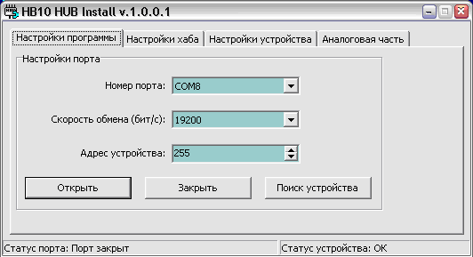
Рис. П3.3 Вкладка «Настройки программы»

Для начала работы необходимо нажать на кнопку «Открыть». Если настройки скорости обмена и сетевого адреса ДУТ неизвестны, можно воспользоваться кнопкой «Поиск устройства». При нажатии на кнопку «Поиск устройства» программа посылает в порт запрос версии ПО с широковещательным адресом. ВНИМАНИЕ! Не рекомендуется использовать функцию «поиск устройства» при сетевом подключении ДУТ.
В нижней части окна отображается статус порта:
- "Порт закрыт" – это сообщение говорит о том, что COM порт закрыт, начать работу с устройством необходимо кнопкой «Открыть» или «Поиск устройства»;
- "Порт открыт" – это сообщение говорит о том, что COM порт открыт и работает исправно;
"Ошибка открытия" – сообщение говорит о том, что COM порт открывается с ошибкой, также программой будет выдано сообщение об ошибке (рис. П3.4). В этом случае необходимо проверить, не занят ли порт другим приложением, проверить работоспособность порта на уровне драйверов или проверить исправность самого COM порта.
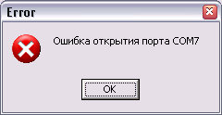
Рис. П3.4 Ошибка открытия порта

При корректных настройках программы и подключенном ДУТ в окне появится вкладка «Настройки хаба» (рис. П3.5). Чтение параметров производится автоматически при открытии вкладки.

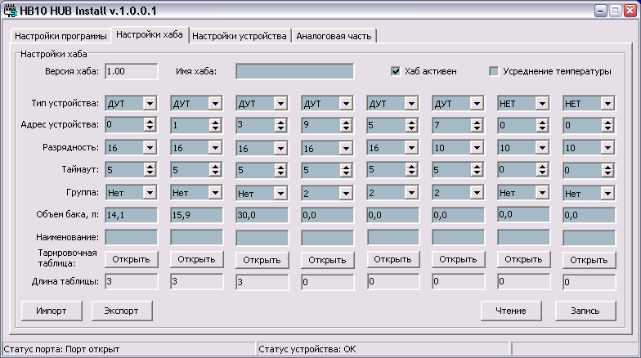
Рис. П3.5 Вкладка «Настройки хаба»

На данной вкладке производится общая настройка концентратора, настройка его каналов (всего 8 каналов) и загрузка тарировочных таблиц.
ВАЖНО! Для встроенного концентратора ДУТ «Epsilon» левая колонка всегда относится к собственному измерителю, а остальные – к внешним датчикам. Значение сетевого адреса устройства для собственного измерителя не анализируется и может быть равным 0.
Запись настроек концентратора осуществляется нажатием кнопки «Запись», чтение настроек концентратора – нажатием кнопки «Чтение».
Экспорт настроек концентратора в файлы формата HUB Data (*.hbd) осуществляется нажатием кнопки «Экспорт», импорт настроек – нажатием кнопки «Импорт».

Общие настройки концентратора:
Имя хаба – произвольная строка, длиной не более 15 символов, например, название объекта.
Хаб активен – включение/выключение концентратора.
Усреднение температуры – включение/выключение режима усреднения температуры.
Для встроенного концентратора ДУТ «Epsilon» при выключенном усреднении температуры на выход передается собственная температура, при включенном – средняя по датчикам.

Настройки каналов концентратора:
Тип устройства – Выбор типа устройства присвоенного каналу:
НЕТ – канал отключен.
ДУТ – к каналу подключен ДУТ.
МЕТКА – к каналу подключена метка.
ТЕРМО – к каналу подключен датчик температуры.
ДРУГИЕ – к каналу подключено прочее устройство.
Адрес устройства – сетевой адрес устройства, присвоенный каналу.
Разрядность – разрядность данных, присвоенная каналу.
Для датчиков уровня топлива «Epsilon» рекомендуется использовать разрядность 16 бит для обеспечения наибольшей точности, независимо от настроек самого датчика, т.к. датчики «Epsilon» всегда передают 16-битное значение измерения в 3-ем поле команды 06h, которое и используется концентратором при включении разрядности 16 бит. Для ДУТ других производителей возможно использование только 10 или 12-битного режима в зависимости от их настроек.
Таймаут – время в секундах, в течение которого, с момента последнего ответа устройства подключенного к каналу, сохраняются полученные от него данные даже в случае отсутствия ответов устройства на запросы концентратора. По истечении таймаута данные по каналу сбрасываются в 0.
Внимание! Нулевое значение таймаута соответствует бесконечному интервалу, т.е. при отсутствии ответов от устройства все время будут использоваться последние полученные от него данные. Рекомендуемое значение таймаута 5 секунд.
Группа – Группировка датчиков в одном баке либо в сообщающихся баках для совместной тарировки. Программой поддерживается до трех групп баков, и не более трех баков в одной группе.
Объем бака – объем бака в литрах присвоенного каналу (не используется для устройств типа МЕТКА, ТЕРМО, ДРУГИЕ);
Наименование – наименование канала (датчика, его расположения) для более понятной идентификации утройства, строка, длиной не более 15 символов;

Загрузка тарировочной таблицы канала:
Открытие окна загрузки тарировочной таблицы канала осуществляется нажатием на кнопку «Открыть». В зависимости от количества баков в группе, отобразится один из трех вариантов окна (рис. П3.6-П3.8).
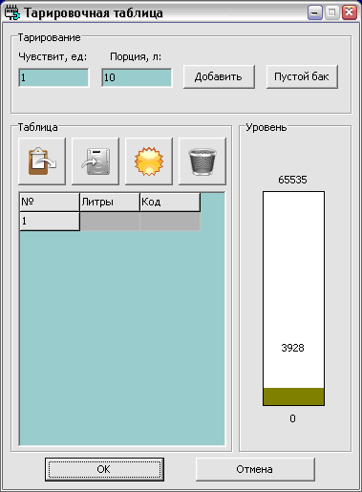
Рис. П3.6 Окно «Тарировочная таблица» для одного бака в группе

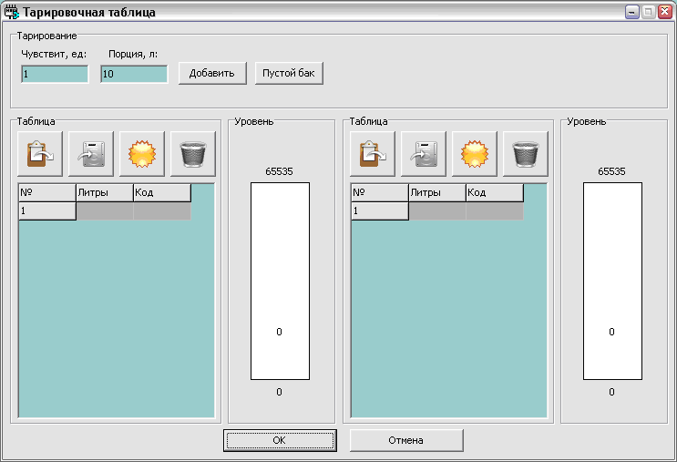
Рис. П3.7 Окно «Тарировочная таблица» для двух баков в группе

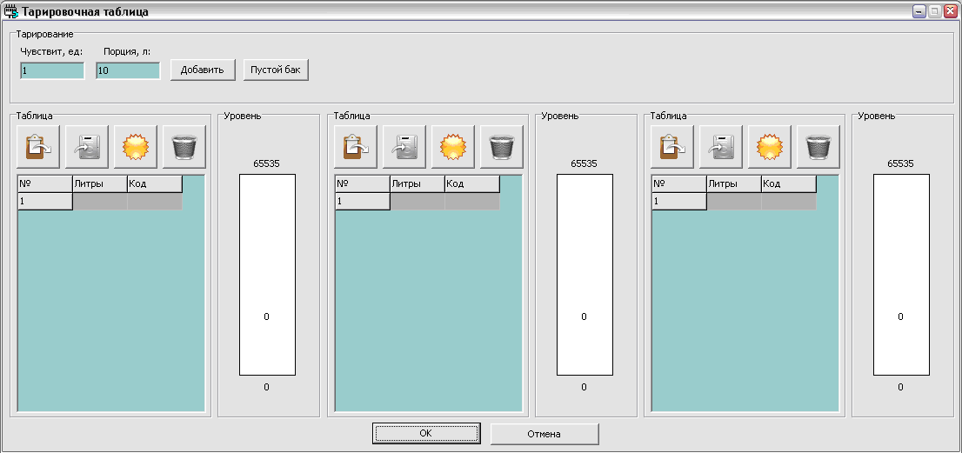
Рис. П3.8 Окно «Тарировочная таблица» для трех баков в группе
При тарировке показания датчиков всегда пересчитываются в 16-битную шкалу с максимальным значением 65535 независимо от параметров самого датчика.

Ручное тарирование:
Ручное добавление записи в тарировочную таблицу осуществляется нажатием кнопки , либо через контекстное меню. На экране отобразится окно добавления записи в тарировочную таблицу (рис. П3.9). Удаление записи из тарировочной таблицы осуществляется нажатием кнопки , либо через контекстное меню.
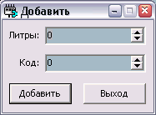
Рис. П3.9 Окно «Добавить»

Автоматическое тарирование:
В автоматическом режиме добавление записей в тарировочную таблицу осуществляется нажатием кнопки «Добавить». Порция добавляемого топлива задается параметром «Порция». При тарировании методом добавления топлива, параметр «Порция» должен иметь положительное значение, при тарировании методом слива – отрицательное. Данные автоматически получаются по каждому баку группы. Порция топлива распределяется между баками также автоматически пропорционально «весу позиции».
Внимание! Автоматическое тарирование методом слива доступно только для конфигураций с одним баком в группе.
Параметром «Чувствительность» задается минимальное значение изменения кода датчика при добавлении порции топлива, ниже которого запись в тарировочную таблицу не производится.
При закрытии окна тарирования итоговый объем топлива по каждому баку может быть автоматически добавлен в литраж соответствующих баков.

Импорт/экспорт тарировочной таблицы:
Программой поддерживается импорт и экспорт тарировочной таблицы в файлы формата Microsoft Excel (*.xls, *.xlsx). Импорт тарировочной таблицы осуществляется нажатием кнопки , экспорт – , либо через контекстное меню.
Вкладка «Настройки устройства» предназначена для просмотра паспортных данных и настройки параметров данных, выдаваемых концентратором. Чтение паспортных данных и параметров выдаваемых данных производится автоматически при открытии вкладки, запись параметров производится по нажатию кнопки «Установить».

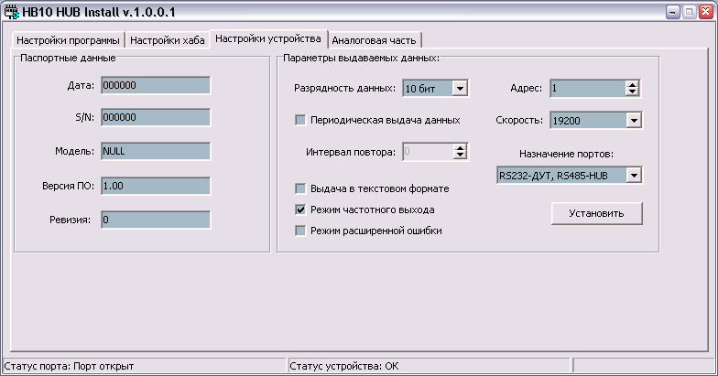
Рис. П3.10 Вкладка «Настройки устройства»

Паспортные данные:
Дата – дата выпуска ДУТ;
S/N – Серийный номер ДУТ;
Модель – Модель ДУТ;
Версия ПО – Версия встроенного программного обеспечения («Firmware»);
Ревизия – Номер ревизии платы ДУТ.

Параметры выдаваемых данных:
Разрядность данных – разрядность данных, выдаваемых ДУТ;
Периодическая выдача данных – Включение/выключение периодической выдачи данных ДУТ;
Интервал повтора – Интервал периодической выдачи данных в секундах (параметр доступен только при включенной периодической выдаче данных);
Выдача в текстовом формате – Включение/выключение режима выдачи данных в текстовом формате (вступает в силу при нажатии кнопки «Установить» и перезагрузке концентратора сбросом питания);
Режим частотного выхода – Включение/выключение частотного выхода концентратора;
Режим расширенной ошибки – Режим выдачи кода ошибки в коде возврата;
Адрес – Сетевой адрес ДУТ;
Скорость – Скорость обмена данными; «Epsilon EN» ввиду отсутствия внешних аналоговых интерфейсов в устройстве.
Назначение портов – Назначение портов концентратора (вступает в силу при перезагрузке ДУТ сбросом питания).
Внимание! Перед сменой назначения портов убедитесь в наличии выбранного интерфейса!

Вкладка «Аналоговая часть» предназначена для настройки аналоговой части концентратора при ее наличии. Данная вкладка недоступна для ДУТ

Приложение 4

Использование режима частотного выхода

В ДУТ моделей EN2 и EN6 реализован режим выдачи на линию TXD интерфейса RS-232 сигнала с частотой, однозначно соответствующей измеренному уровню топлива. Полный диапазон изменения частоты составляет (500…1500) Гц. Зависимость частоты от уровня линейная, меньшему уровню соответствует меньшая частота, и наоборот:
F=500+(DATA/SCALE)*1000, где DATA – код уровня N либо код ёмкости С; SCALE – максимальное значение используемой шкалы (1023 – для N=10 бит, 4095 – для N=12 бит, 65535 – для C).
Для включения режима частотного выхода в программе «EN Install» на закладке «Общие параметры датчика» установить отметку и нажать кнопку , после чего отключить питание ДУТ и интерфейс RS-232, подключить ДУТ к частотному входу устройства транспортного мониторинга, согласно следующей схеме:
Схема устройства согласующего для согласования частотного выхода ДУТ с частотным входом устройства мониторинга транспорта (выход – открытый коллектор, максимальный ток нагрузки – 25 мА).

Включить питание ДУТ. Напряжение питания Uпит не должно превышать максимально допустимого уровня логической «1» для соответствующего входа устройства транспортного мониторинга.

Тарирование топливного бака при использовании частотного выхода осуществляется с помощью программы «EN Install» (см. Приложение 1) с дальнейшим пересчётом кода уровня в частоту в MS Excel по формуле: F=500+(N/1023)*1000 для разрядности данных 10 бит или F=500+(N/4095)*1000 для разрядности данных 12 бит (здесь F – частота в Гц, N – код уровня).

Для обеспечения максимальной точности пересчёта кода уровня в частоту рекомендуется установить разрядность данных 12 бит.

Также возможно выполнение процедуры тарирования при включенном режиме частотного выхода с помощью штатных диагностических средств применяемого устройства транспортного мониторинга.

Приложение 5

Обновление встроенного программного обеспечения,

сохранение и восстановление конфигурационных

данных

Для обновления встроенного ПО, а также сохранения в файл и восстановления из файла конфигурационных и калибровочных данных, используется программа-загрузчик «EP20_AppLoader». Данная операция может производиться по любому из имеющихся у ДУТ коммуникационных интерфейсов.

Необходимо выполнить следующую последовательность операций:

    - Подключить ДУТ к порту RS -232 (RS-485) ПК. Питание ДУТ не включать.
    - Запустить программу «EP20_AppLoader»:

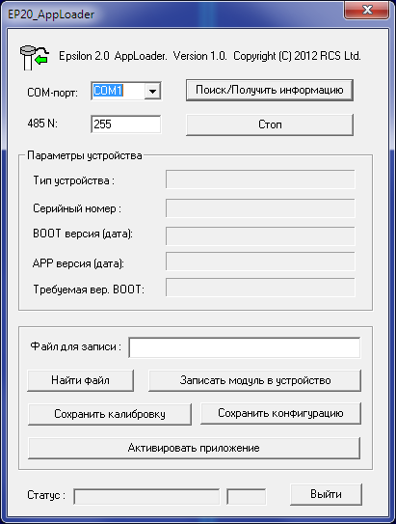

- Выбрать COM-порт. При сетевом подключении 2-х и более ДУТ – указать конкретный адрес устройства в поле “485 N”.
- В программе «EP20_AppLoader» нажать кнопку .
- Включить питание ДУТ. По истечении ~1 с из ДУТ будут прочитаны технологические параметры,
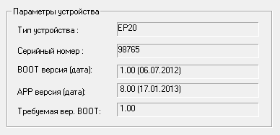

после чего кнопка станет снова активной.

- Затем выбрать файл встроенного ПО с помощью кнопки :

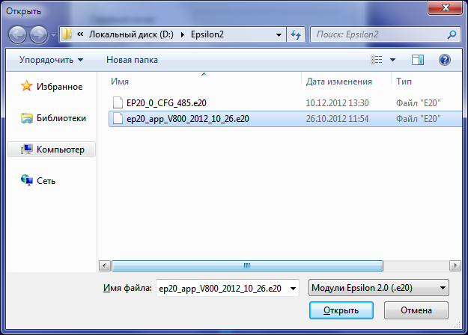

- Загрузить встроенное ПО в устройство посредством нажатия кнопки .

Процесс загрузки индицируется в процентах:

После завершения загрузки будет выдано сообщение:

- Для сохранения конфигурационных данных в файл нажать кнопку . В открывшемся окне выбора файла выбрать папку для сохранения и имя файла, нажать кнопку «Сохранить».

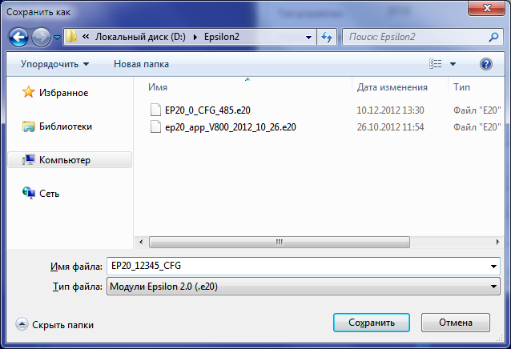

По умолчанию программа предлагает сохранить файл под именем вида «EP20_XXXXX_CFG.e20», где XXXXX – серийный номер ДУТ.

- Сохранение калибровочных данных осуществляется по нажатию кнопки аналогичным образом. По умолчанию программа предлагает сохранить файл под именем вида «EP20_XXXXX_CBL.e20», где XXXXX – серийный номер ДУТ. Калибровочные данные могут быть загружены только в ДУТ со своим серийным номером.

- Восстановление конфигурационных и калибровочных данных осуществляется аналогично загрузке встроенного ПО, но вместо файла встроенного ПО выбирается файл конфигурации либо калибровки.

- Для активации нового встроенного программного обеспечения нажать кнопку либо отключить и повторно включить питание ДУТ.

- Для выхода из программы-загрузчика нажать кнопку либо закрыть окно программы.

Примечание.
Программа «EP20_AppLoader» работает с коммуникационными портами COM1 … COM9.
Наличие и номера портов на ПК можно узнать здесь:
«Компьютер\Свойства\Диспетчер устройств\Порты (COM и LPT)».
Назначить необходимый номер COM-порту из числа имеющихся можно здесь:
«Компьютер\Свойства\Диспетчер устройств\Порты (COM и LPT)\Последовательный порт (COMx)\ Свойства\Параметры порта\Дополнительно\Номер COM-порта».

Приложение 6

Работа и схемы блока искрозащиты BIZ-EZ

Работа блока искрозащиты.
Гальваническая развязка искробезопасных и искроопасных цепей обеспечивается трансформатором T1Fia с зазором через твердый диэлектрик не менее 1,5 мм и гальваническим изолятором U4Fia ADUM1412ARWZ.
Напряжение питания постоянного тока 9…36 В с контактов X5, X6 через защитный диод D22 поступает на стабилизатор напряжения. Напряжение после стабилизатора используется для питания преобразователей интерфейса RS-485 и RS-232, схемы управления на микроконтроллере и гальванического изолятора со стороны искробезопасной зоны. Также это напряжение подается на DC-DC преобразователь, который обеспечивает гальваническую развязку по питанию.
Со стороны взрывоопасной зоны напряжение питание с выхода трансформатора через искрозащитные цепи R13…R15, D3…D5, R1…R3 поступает на выход питания блока искрозащиты X1, X2.
Также, через защитный токоограничительный резистор R11 запитывается преобразователь интерфейса RS-485 и гальванический оптоизолятор со стороны взрывоопасной зоны.
Контакты X3, X4 являются линиями связи интерфейса RS-485 со стороны взрывоопасной зоны.
Выходное напряжение на выходе блока искрозащиты (контакты Х1, Х2) искробезопасной цепи питания ограничиваются барьером на стабилитронах D3Fia …D5Fia типа 1N5343B и резисторах R13Fia …R15Fia типа MOR200SJTB 8R2 HITANO.
Выходной ток на выходе блока искрозащиты (контакты Х1, Х2) искробезопасной цепи питания ограничиваются резисторами R1Fia …R3Fia типа MOR200SJTB 6R8 HITANO.
Выходное напряжения на линиях интерфейса RS-485 ExA, ExB (контакты Х3, Х4) ограничивается питанием преобразователя интерфейсов и гальванического изолятора напряжением после барьера на стабилитронах D3Fia …D5Fia типа 1N5343B через резистор R11Fia типа MOR100SJTB 100R HITANO.
Блок искрозащиты рассчитан на попадание напряжения 250 В на его вход питания и входы интерфейсов RS-485 и RS-232. Защита элементов блока искрозащиты по цепям питания при этом обеспечивается цепочкой F1, R32, D8. Предохранитель F1 500 мА типа 32S-0500H HOLLYLAND. Резистор R32 6.2 Ом 0.125 Вт SMD 1206 RoyalOhm обеспечивает разрывной ток предохранителя. Защита элементов блока искрозащиты по цепям интерфейса RS-485 обеспечивается цепочками F2, R36, D17 и F3, R37, D18. Защита элементов блока искрозащиты по цепям интерфейса RS-232 обеспечивается цепочками F4, R38, D16, D21 и F5, R39, D15, D20. Предохранители F2…F5 100 мА типа 32S-0100H HOLLYLAND. Резисторы R36…R39 6.2 Ом 0.125 Вт SMD 1206 RoyalOhm обеспечивает разрывной ток предохранителей.

Схема электрическая функциональная блока искрозащиты BIZ-EZ

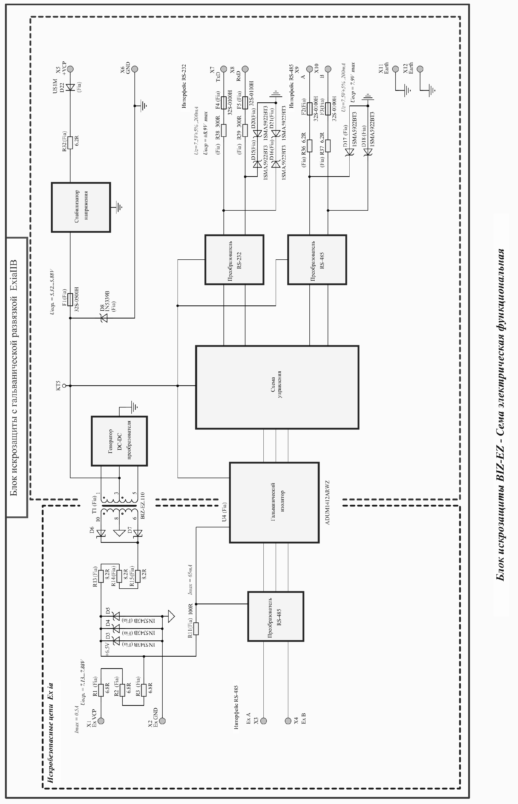

Приложение 7

Подключение датчиков EN4, EN6, EZ6 к бортовым контроллерам мониторинга серии «АвтоГРАФ-GSM»

Контроллер мониторинга транспорта бортовой «АвтоГРАФ-GSM» – это устройство, регистрирующее перемещения ТС путем записи маршрута в виде точек с координатами, полученных со спутников системы GPS (NAVSTAR) или ГЛОНАСС.
Дополнительно, производится запись ряда других параметров устройства: скорости, уровня топлива и состояния разнообразных датчиков ТС.
Для подключения ДУТ используется порт RS485.
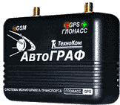

Для подключения одного или нескольких ДУТ к линейке приборов «АвтоГРАФ-GSM» следует воспользоваться руководством производителя " WORK_RS485 User manual.pdf", а также следующей схемой:
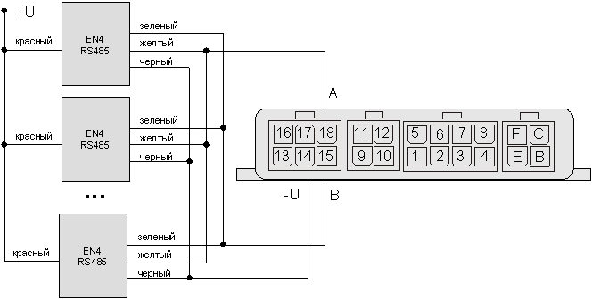
Также полезными могут быть вспомогательные руководства по установке, находящиеся на сайте производителя:
http://snavi.ru/instrykciya-po-ystanovke/index.html.
Приложение 8

Подключение датчиков EN4, EN6, EZ6 к бортовому контроллеру транспортной навигации "Teletrack ТТ2-21".

Программно-аппаратный комплекс "Teletrack TT2-21" предназначен для мониторинга местонахождения, скорости, уровня топлива и состояния разнообразных датчиков ТС.
Для подключения ДУТ используется порт RS485.
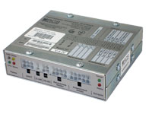
Для монтажа и соединения ДУТ с разъемом бортового контроллера "Teletrack" на соединительный кабель монтируется (после укладки) соответствующий ответный разъем из комплекта поставки блока управления.
Также следует воспользоваться руководством "Радиотерминал абонентский системы TELETRACK. Инструкция по установке бортового оборудования" и следующей схемой:

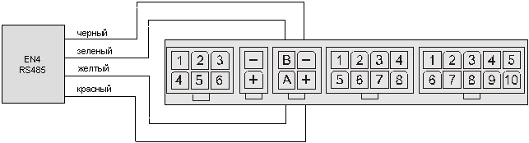

В зависимости от конфигурации платы датчиков, входящих в состав системы Teletrack к блоку управления могут быть подключены 1 или 2 ДУТ, с разрядностью 10 или12 бит.
(см.вышеуказанную инструкцию).

Приложение 9

Подключение датчиков EN2, EN6, EZ6 к прибору

транспортного мониторинга "IntelliTrac A1".

Прибор "IntelliTrac A1" предназначен для мониторинга за ТС в режиме реального времени, измерения пройденных расстояний, времени прибытия и т.п.
Для подключения ДУТ используется порт RS232.

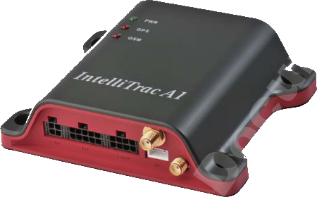

Для подключения датчика топлива к "IntelliTrac A1" следует воспользоваться руководством "IntelliTrac A1 seriEN User Guide" и следующей схемой:

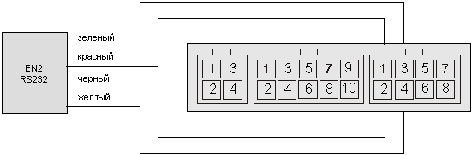

Согласно руководству пользователя для Intellitrac A1 для подключения к ДУТ необходимо выполнить следующие настройки через программу Hyper Terminal:
1) Проверить скорость подключения к ДУТ через RS-232 и установить 19200 бит/с:
AT$BAUD?
AT$BAUD =<Port ID>, <Скорость>,
<Port ID> 1 -Serial port 1
<Cкорость> 0- по умолчанию 57600bps
1-9600bps
2-19200bps
3-38400bps
4 -57600bps
AT$BAUD =1,2
2. Установить считывание данных с ДУТ
AT$FUEL=<Option>, <Время>,<Частота>, <Температура в градусах С>,<Уровень>
<Option> 0-запрещено, 1- разрешено
<Время> Минимальное время в секундах в диапазоне 1...65535 с.
<Частота>, <Температура в градусах С>,<Уровень> -топливные данные, при которых уровень топлива от 0...1024
Пример: AT$FUEL=1,60 - считывание данных с ДУТ задать каждые 60 с.
Топливные данные приходят со стандартной посылкой в протоколе Intellitrac A1 согласно настроек, как дополнительные 6 байт
<Асинхронная посылка>+<топливные данные>
При использовании "IntelliTrac A1" с одним ДУТ необходимо при конфигурации датчика установить текстовый формат данных.
Для включения передачи данных об уровне топлива в "IntelliTrac A1" используется команда AT$FUEL.

Приложение 10

Подключение датчиков EN2, EN6, EZ6 к приборам транспортного мониторинга "Teltonika FM4100"(FM4200)
"Teltonika FM4100(FM4200)" – это GPS и GSM терминалы, способные определять координаты ТС, получать информацию от датчиков и передавать ее по GSM сетям. Для подключения ДУТ используется порт RS232.
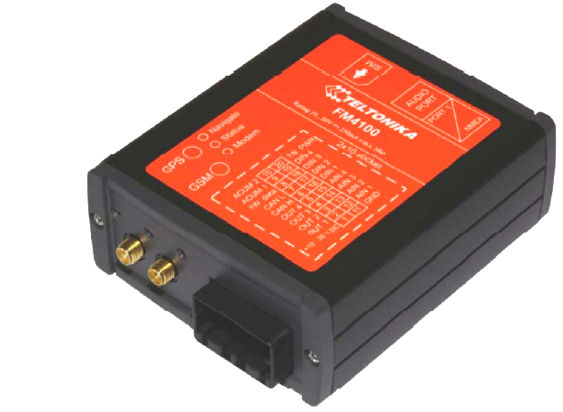
Конфигурация Teltonika FM4100(FM4200) и программно-аппаратные средства
Для использования ДУТ "EPSILON" необходимы специальные программно-аппаратные средства (firmware) и конфигуратор, которые могут быть получены от представителей или дилеров Teltonika (версии Firmware v.5.00.03 и FM42.Configurator.Ver.1.5.0.20 или более поздние).
Как уровень топлива, так и уровень температуры устанавливаются из меню "I/O" конфигуратора: 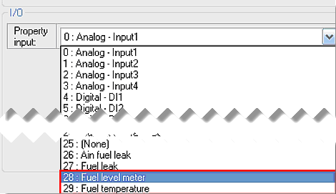
IO ID28 – уровень топлива; IO ID29 – температура топлива.
Конфигурация IO уровней топлива или температуры показаны следующем рисунке:
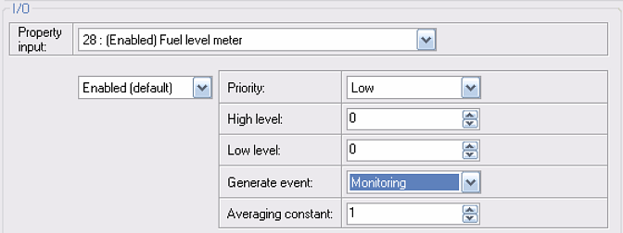

Конфигурация ДУТ "EPSILON"
1) Запустите программу "EN Install" (подробности см. в Приложении1)
2) На закладке «Общие параметры датчика» установите следующие параметры измерительной головки:
- "Разрядность": 10 бит
- "Скорость обмена по UART: 19200
Остальные настройки не имеют значения и могут быть произвольными.

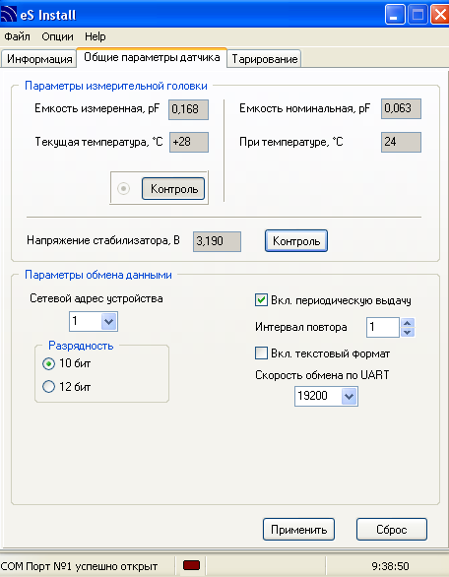
6) Далее необходимо выполнить процедуры калибровки и тарировки согласно Приложению 1.
Подключение датчика к FM4100(4200)
После того, как конфигурирование закончено, датчик можно подключить к моделям "Teltonika FM4100" или "Teltonika FM4200" согласно следующему рисунку:

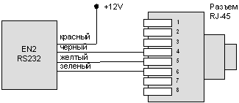

Приложение 11

Подключение датчиков EN2, EN4, EN6, EZ6 к абонентскому терминалу "M2M-Cyber GLX"

M2М-Cyber GLX –абонентский терминал, работающий в системах спутниковой навигации ГЛОНАСС и GPS, а также совместимый с каналами передачи данных GSM (GPRS).
М2М-Cyber GLX представляет собой многофункциональное навигационно-коммуникационное бортовое оборудование систем мониторинга и управления транспортом, предназначенное для передачи по каналам GSM (GPRS) на телематический сервер и диспетчерские центры пользователей информации о перемещении транспортного средства, данных, полученных от подключенных к нему периферийных устройств, а также обеспечения двухсторонней связи между транспортным средством и диспетчерскими центрами пользователей.
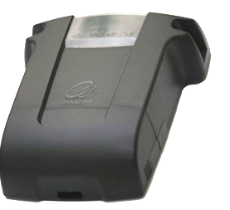

Для подключения датчика топлива к " М2М-Cyber GLX " следует воспользоваться руководством " Терминал абонентский GSM/ГЛОНАСС/GPS “M2M-CYBER GLX”. Руководство по эксплуатации. МДАВ.464428.000 РЭ " .
Для подключения ДУТ используется порт RS485 либо RS232. Возможно подключение одного ДУТ.
Конфигурация M2M-Cyber GLX и программно-аппаратные средства
Конфигурирование M2M-Cyber GLX осуществляется из любой терминальной программы (например, Hyper Terminal) согласно руководству по эксплуатации M2M-Cyber GLX «АВСТ.464468.002РЭ2_Руководство по эксплуатации_Настройка и конфигурирование».
Для обеспечения работы M2M-Cyber GLX с ДУТ «EPSILON» необходимо сконфигурировать пользовательский UART и установить параметры сервиса работы с ДУТ.
Конфигурация пользовательского UART.
Режим работы: RS232 для работы с ДУТ EN2, RS485 для работы с ДУТ EN4 и произвольный для работы с ДУТ EN6 и EZ6.
Команда: UART MODE=0 – режим RS232, UART MODE=1 – режим RS485.
Проверка выполнения: UART MODE?
Скорость обмена данными: должна соответствовать скорости, установленной в ДУТ (настройка производителя – 19200 бит/с).
Команда: UART SPEED=19200
Проверка выполнения: UART SPEED?

Длина информационного слова – 8 бит.
Команда: UART WORD=8
Проверка выполнения: UART WORD?

Количество стоп-битов – 1.
Команда: UART STOP=1
Проверка выполнения: UART STOP?

Чётность: не проверяется.
Команда: UART PARITY=0
Проверка выполнения: UART PARITY?

Управление потоком данных – нет управления.
Команда: UART FLOW=0
Проверка выполнения: UART FLOW?

Стартовый и стоповый байты – не имеет значения.

После завершения конфигурации пользовательского порта необходимо разрешить приём данных с него командой UART USE=1. По выполнении данной команды изменённые настройки будут применены в устройстве.

Конфигурация сервиса работы с ДУТ.
Тип сервиса обработки данных – 1 либо 4 (рекомендуется 4).
Команда: LLS TYPE=1 либо LLS TYPE=4
Проверка выполнения: LLS TYPE?

Время усреднения данных – 15…60 c либо отключено (в зависимости от конкретной задачи).
Команда: LLSAVER TIME=15
Проверка выполнения: LLSAVER TIME?
Примечание. Отключение усреднения либо установка слишком малого значения времени усреднения вызывает накопление избыточных данных, что может привести к повышенному расходу GPRS трафика на их передачу!

Время задержки начала измерения и обработки данных – 3…5 с.
Команда: LLSSTART DELAY=3
Проверка выполнения: LLSSTART DELAY?
Примечание: ДУТ EPSILON начинает выдавать валидные данные через 1…2 с после включения питания.

Время ожидания прекращения пакетов от топливного датчика – 30 с (значение по умолчанию).
Команда: LLSFINISH DELAY=30
Проверка выполнения: LLSFINISH DELAY?
Конфигурация ДУТ "EPSILON"
1) Запустите программу "EN Install" (подробности см. в Приложении1)
2) На закладке «Общие параметры датчика» установите следующие параметры измерительной головки:
- "Сетевой адрес устройства": 1
- "Интервал повтора": 1 с для режима LLS TYPE=1 и не имеет значения для режима LLS TYPE=4
- "Разрядность": 10 бит
- "Вкл. периодическую выдачу": включена для режима LLS TYPE=1 и не имеет значения для режима LLS TYPE=4
- "Скорость обмена по UART": 19200 бит/с (допускается изменение в зависимости от задачи при условии равенства скоростей обмена в ДУТ и устройстве транспортного мониторинга)
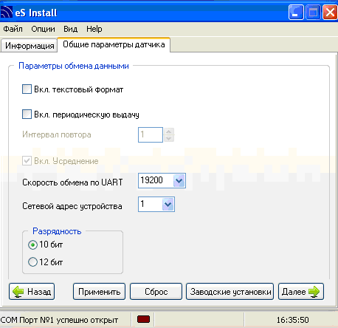
6) Далее необходимо выполнить процедуры калибровки и тарировки согласно Приложению 1.
Подключение и проверка работоспособности.
После того, как конфигурирование закончено, датчик можно подключить к устройству "M2M-Cyber GLX" согласно следующим рисункам:
Проверку работоспособности можно осуществить путём наблюдения отладочной информации, выводимой в терминальной программе, используемой для конфигурирования устройства "M2M-Cyber GLX". Если подключение и конфигурирование осуществлено правильно, данные от ДУТ будут подготовлены к отправке и в окно терминала будет периодически выдаваться информация вида:
Receive 9 byte from user UART at 11:37:41 22/05/12
3E 01 07 18 8F 01 0F 00 4F

Приложение 12

Подключение датчиков EN4, EN6, EZ6 к приборам транспортного мониторинга "LOCARUS 702/702X"
" LOCARUS 702", " LOCARUS 702X" – это GPS/GLONASS и GSM терминалы, способные определять координаты ТС, получать информацию от датчиков и передавать ее по GSM сетям. Для подсоединения ДУТ используется порт RS485.
Возможно подключение до 3 датчиков.
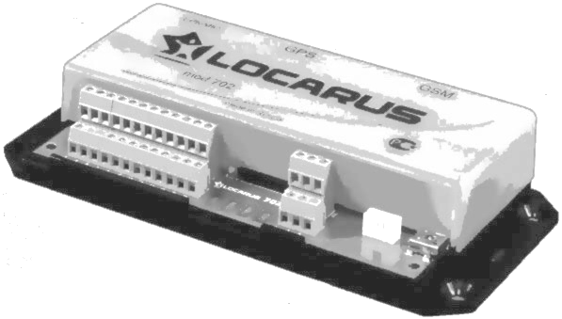

Конфигурация LOCARUS 702/702X и программно-аппаратные средства
Для конфигурирования LOCARUS 702/702X используется программа «U_Config» («Config900») от производителя устройства.
Для конфигурирования устройства необходимо выполнить следующее:
Подключить устройство к свободному USB порту ПК при отключенном напряжении питания.
Войти в папку с программой «U_Config» и запустить файл «Config900.exe».
После считывания из устройства конфигурационных данных выбрать вкладку «RS-485»:

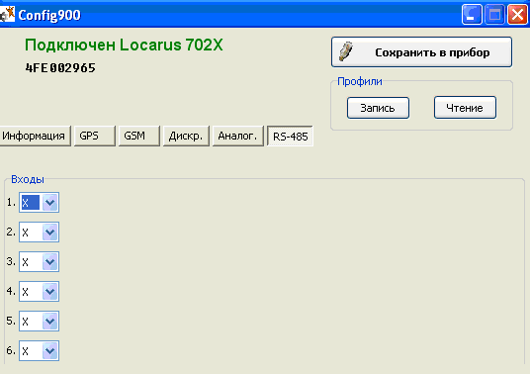

Установить тип протокола («L»), сетевые адреса и номера параметрических входов для подключаемых датчиков (пример для 3-х датчиков, сетевые адреса 1,3,5, номера параметрических входов 2,3,4):
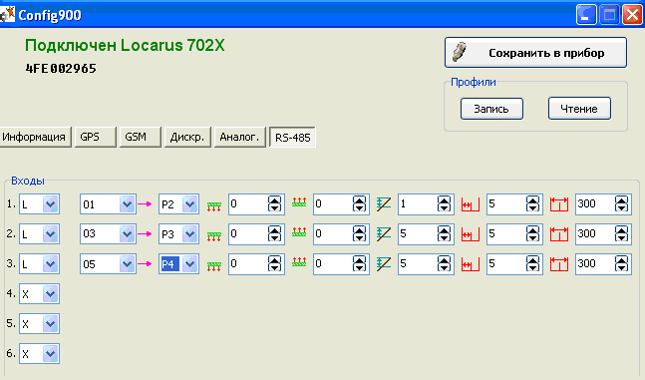

Примечание. Сетевые адреса датчиков должны обязательно быть различными (программа «Config900» это не контролирует) и следовать через 1 (1,3,5..). Сетевые адреса выбираются из диапазона 0…5.
Сохранить конфигурацию кнопкой 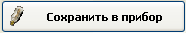. При необходимости можно также сохранить конфигурацию в файл кнопкой .

Конфигурация ДУТ "EPSILON"
Запустите программу "EN Install" (подробности см. в Приложении 1).
На закладке «Общие параметры датчика» установите следующие параметры измерительной головки:
- "Сетевой адрес устройства": от 0 до 5, уникальный для каждого датчика
- "Разрядность": 10 бит
- "Скорость обмена по UART": 19200 бит/с
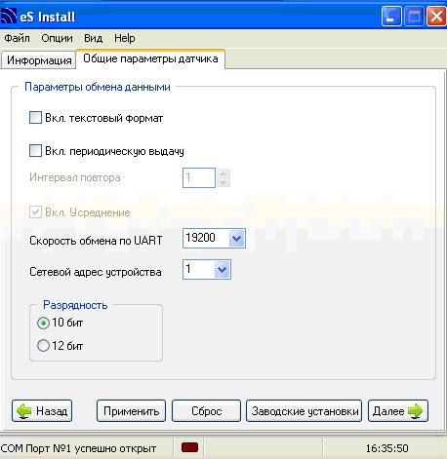
Далее необходимо выполнить процедуры калибровки и тарировки всех подключаемых датчиков согласно Приложению 1.

Подключение и проверка работоспособности.
После того, как конфигурирование закончено, датчики можно подключить к устройству "LOCARUS 702/702S" согласно следующему рисунку:
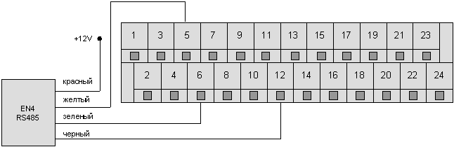

Проверку работоспособности можно осуществить c помощью программы «U_InputTENter» («InputTENter900»), поставляемой производителем устройства. Для этого необходимо выполнить следующее:
Подключить устройство к свободному USB порту ПК при отключенном напряжении питания. Войти в папку с программой «U_InputTENter» и запустить файл «InputTENter900.exe».
Включить питание устройства. Проконтролировать состояние параметрических входов, назначенных для подключенных датчиков:

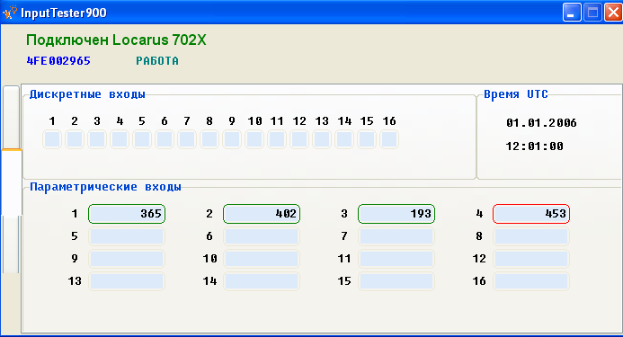

Внимание!

Изготовитель не несет ответственность за работоспособность изделия в случае несоблюдения требований настоящего руководства, несанкционированного обслуживания и ремонта; имеющего повреждения или следы вскрытия корпуса головки, механические повреждения зонда или интерфейсного кабеля, а также следы воздействия агрессивных кислот, открытого пламени, высоковольтного напряжения, ударов молнии или других природных факторов.

Адрес сервис-центра

04074, Украина, г. Киев, ул. Новозабарская, 2/6,
Тел.: (+38044) 206-69-79, 206-42-34
Факс: (+38044) 206-42-36

support@rcs.kiev.ua



http://autovision.com.ua
http://www.rcs.kiev.ua

130401 (v2.0) .

